# Documentación del Proyecto: API REST para Gestión de Empleados

## 1. Introducción

Este documento detalla la configuración y despliegue de la API REST para la Gestión de Empleados en AWS, incluyendo AWS Lambda, API Gateway, RDS y Secret Manager.

## 2. Configuración de AWS Lambda

AWS Lambda se utiliza para ejecutar la lógica de negocio sin necesidad de administrar servidores. La función Lambda configurada es EmployeeManagerLambda.

🔹 **Configuración de la Función Lambda:**

* **Nombre de la función:** EmployeeManagerLambda
* **Lenguaje de ejecución:** Java 17
* **Arquitectura:** x86_64
* **Rol IAM:** LambdaExecutionRole_S3Access
* **Handler:** com.employee_manager_api.controller.EmployeeHandler::handleRequest
* **Carga de código:** Se subió un archivo JAR compilado (EmployeeManagerApi-1.0-SNAPSHOT.jar).
* **Configuración del tiempo de ejecución:** 30 segundos de timeout.

🔹 **Variables de entorno configuradas en Lambda:**

* SECRET_ARN → ARN del secreto almacenado en AWS Secrets Manager.
* MY_AWS_REGION → us-east-2
* MY_AWS_ACCESS_KEY_ID → Clave de acceso a AWS.
* MY_AWS_SECRET_ACCESS_KEY → Clave secreta de acceso a AWS.
* S3_BUCKET → Nombre del bucket de S3 donde se almacenan los archivos JSON.
* S3_REGION → us-east-2

🔹 **Integración con S3:**  
Se habilitó el acceso a Amazon S3 para leer archivos JSON con datos de empleados.

**Capturas de pantalla**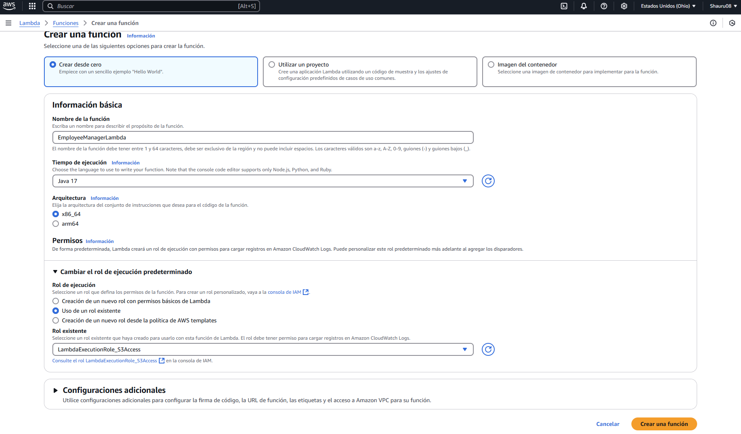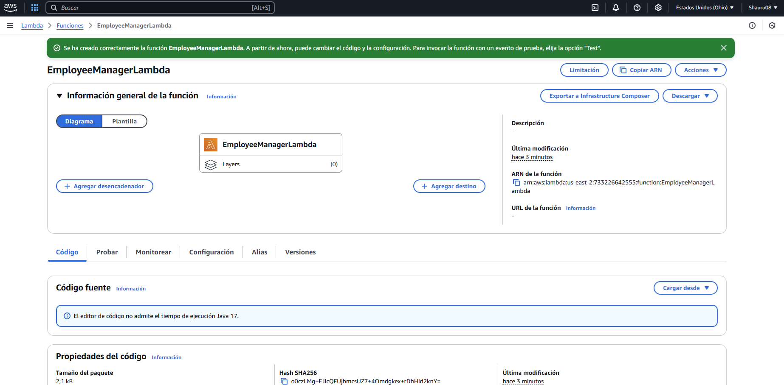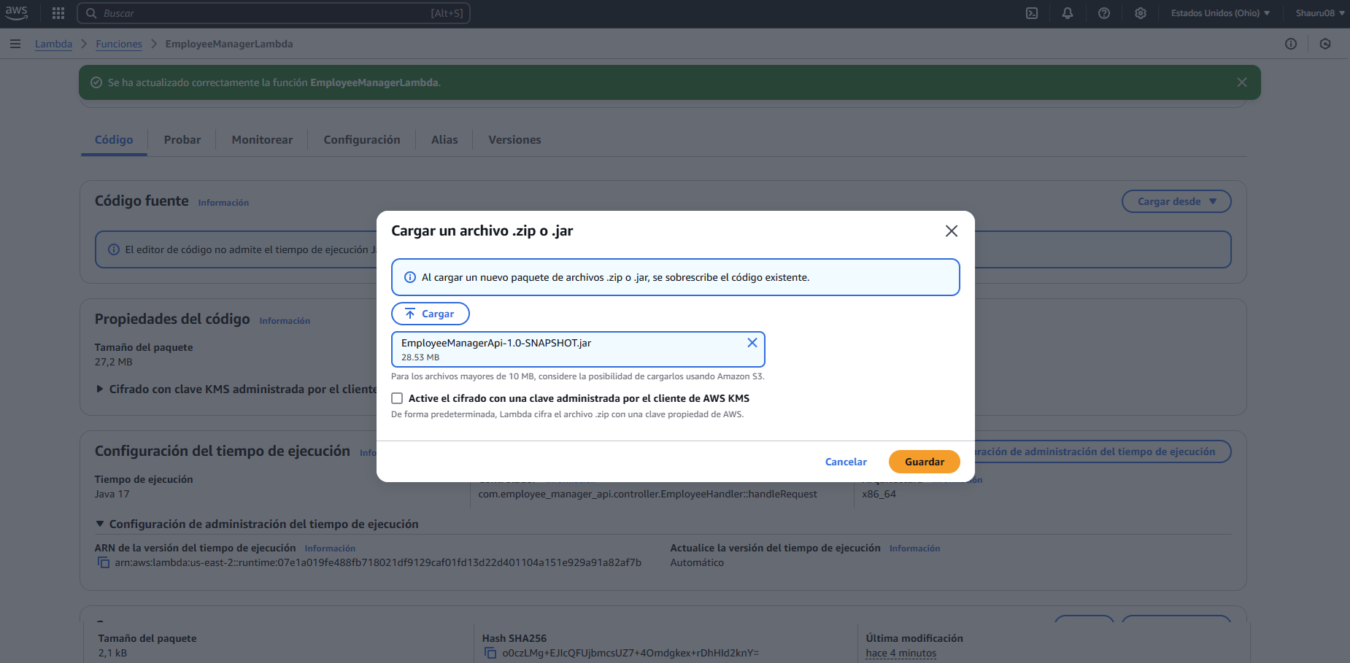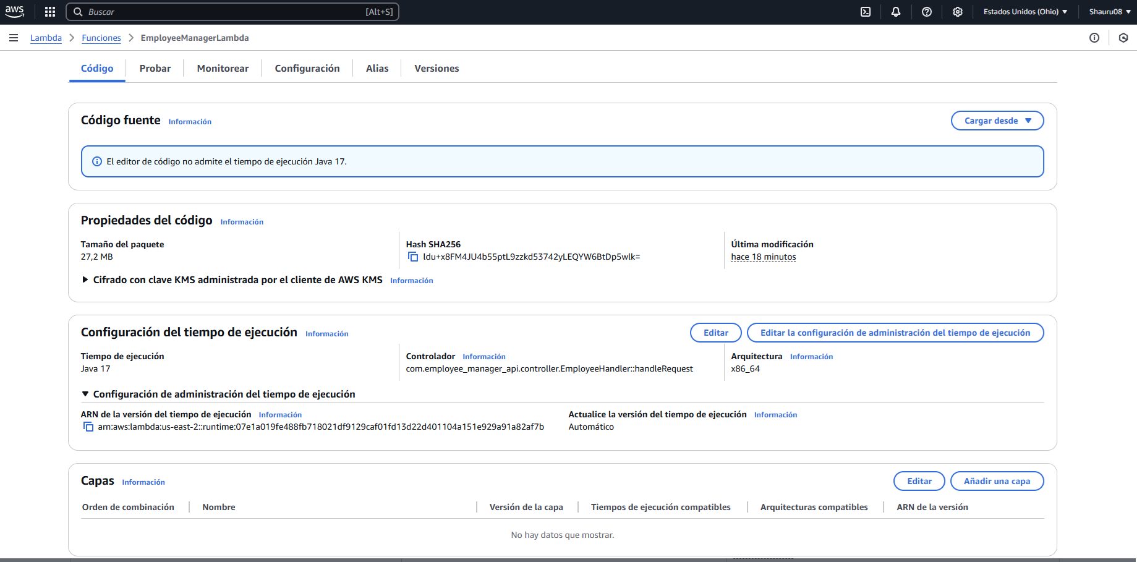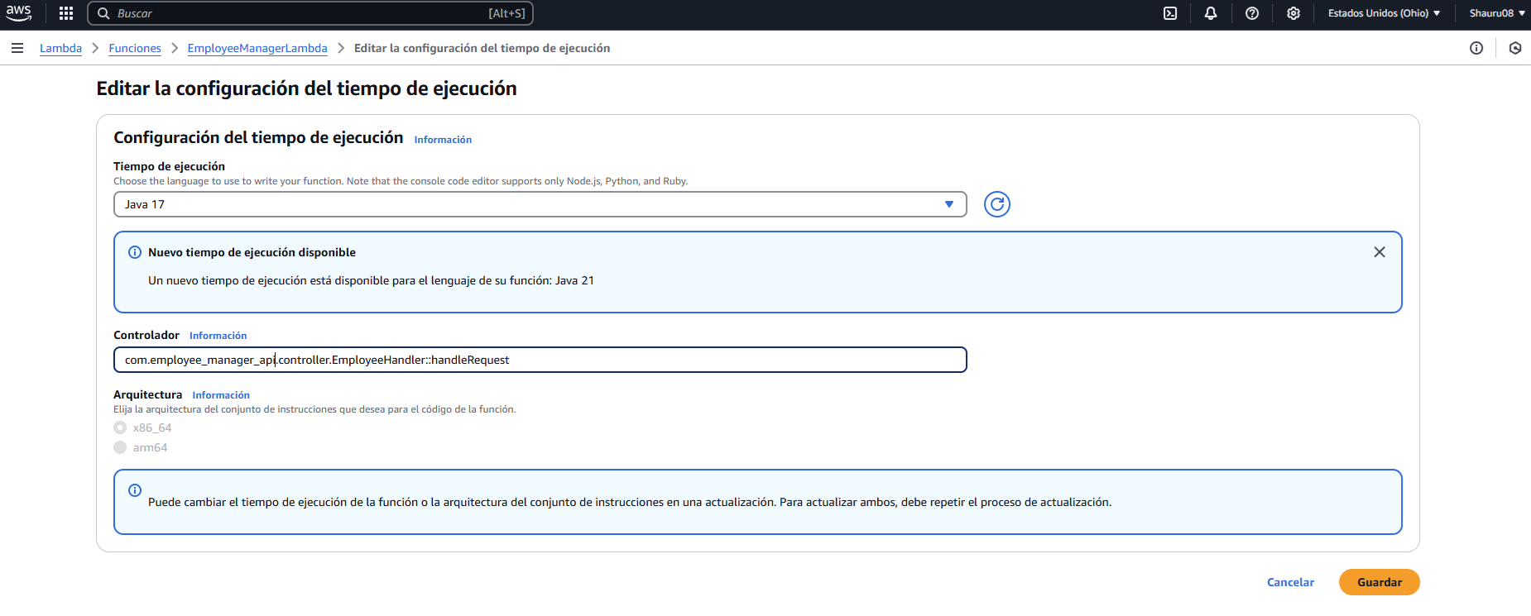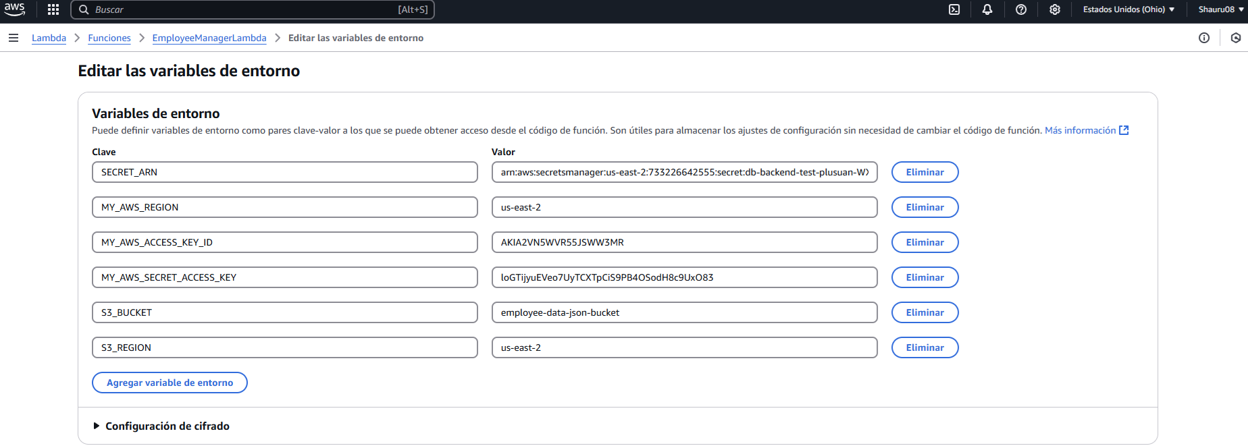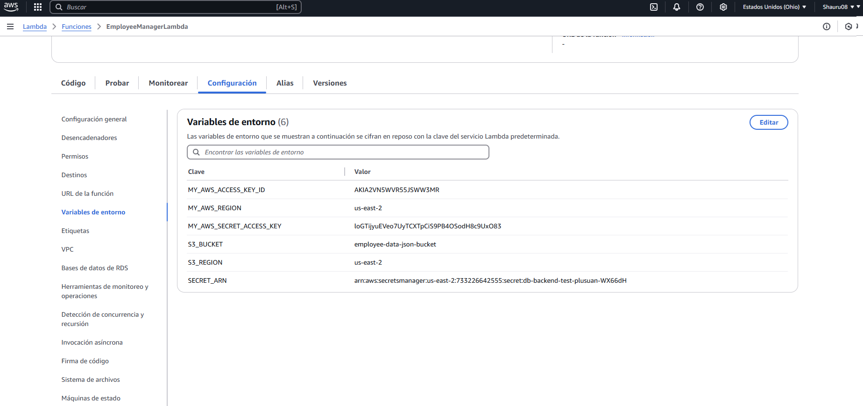

## 3. Configuración de AWS IAM

Para permitir que la función Lambda acceda a otros servicios de AWS, se configuró un rol de IAM con los permisos necesarios.

🔹 **Creación del Rol IAM para Lambda**

Se creó un rol denominado **LambdaExecutionRole_S3Access** con las siguientes características:

* **Entidad de confianza:** Servicio de AWS (Lambda)
* **Política de confianza:**

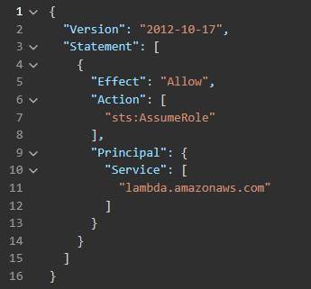

* **Políticas adjuntadas al rol:**
  + **AWSLambdaBasicExecutionRole:** Permite a Lambda escribir logs en CloudWatch.
  + **AmazonS3ReadOnlyAccess:** Otorga permisos de lectura en todos los buckets de S3.
  + **LambdaS3ReadAccess (Personalizada):** Permite acceso exclusivo al bucket employee-data-json-bucket.

🔹 **Política Personalizada para Acceso a S3**

Se creó una política personalizada llamada **LambdaS3ReadAccess** para restringir los permisos solo al bucket necesario. La política tiene la siguiente configuración:

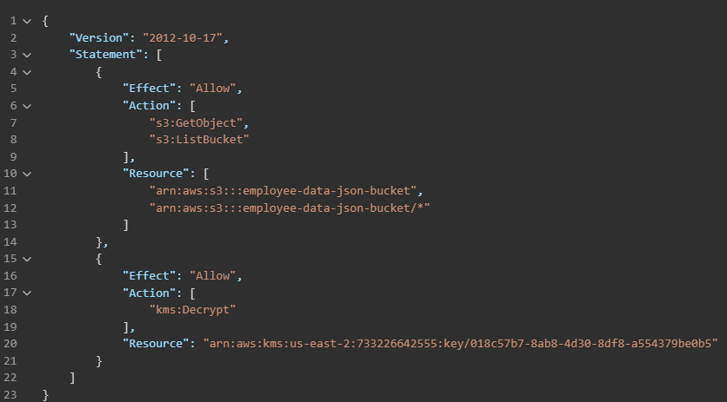Esta política garantiza que Lambda solo pueda leer los archivos JSON del bucket S3 sin acceso innecesario a otros recursos.

🔹 **Asignación del Rol a la Función Lambda**

El rol LambdaExecutionRole_S3Access se asignó a la función EmployeeManagerLambda, permitiéndole acceder a los recursos necesarios para su ejecución.

**Capturas de pantalla**

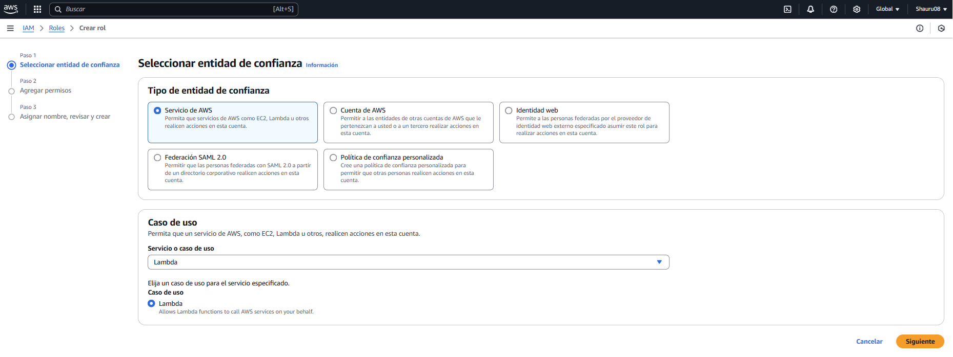

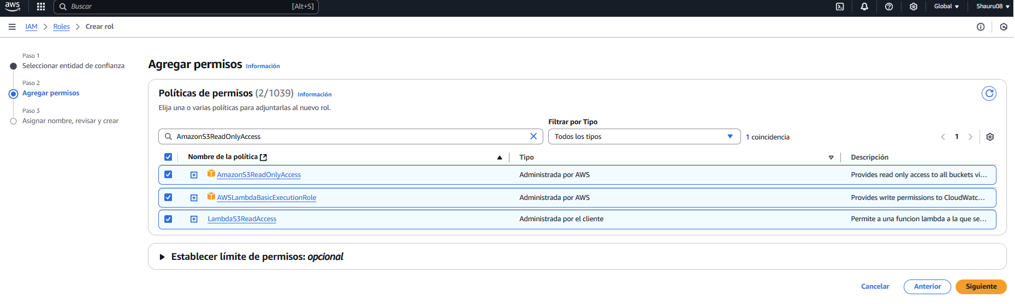

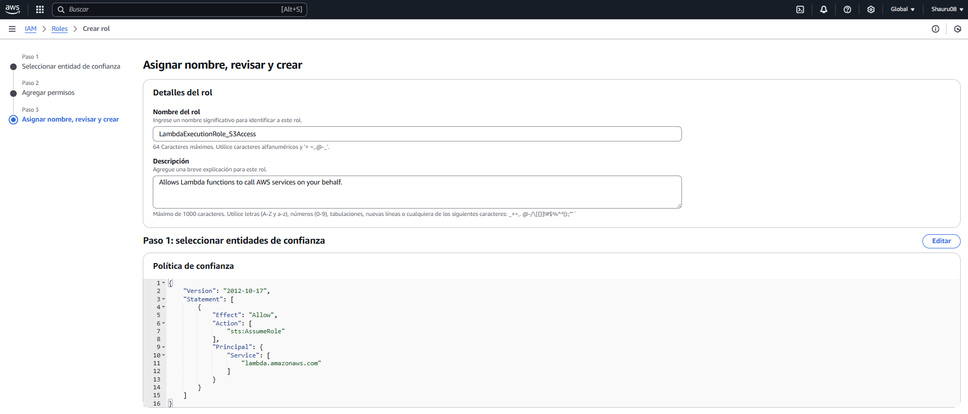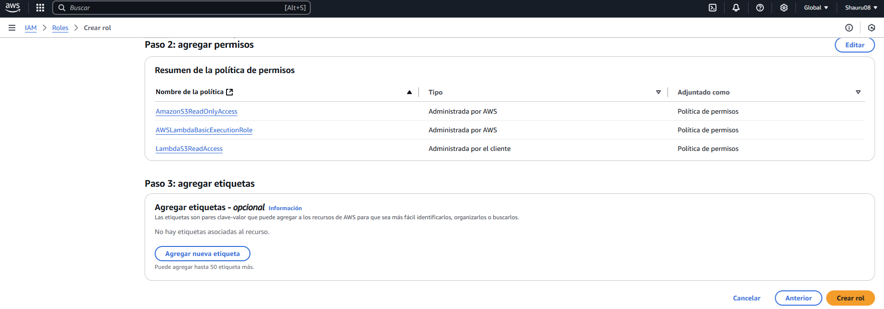

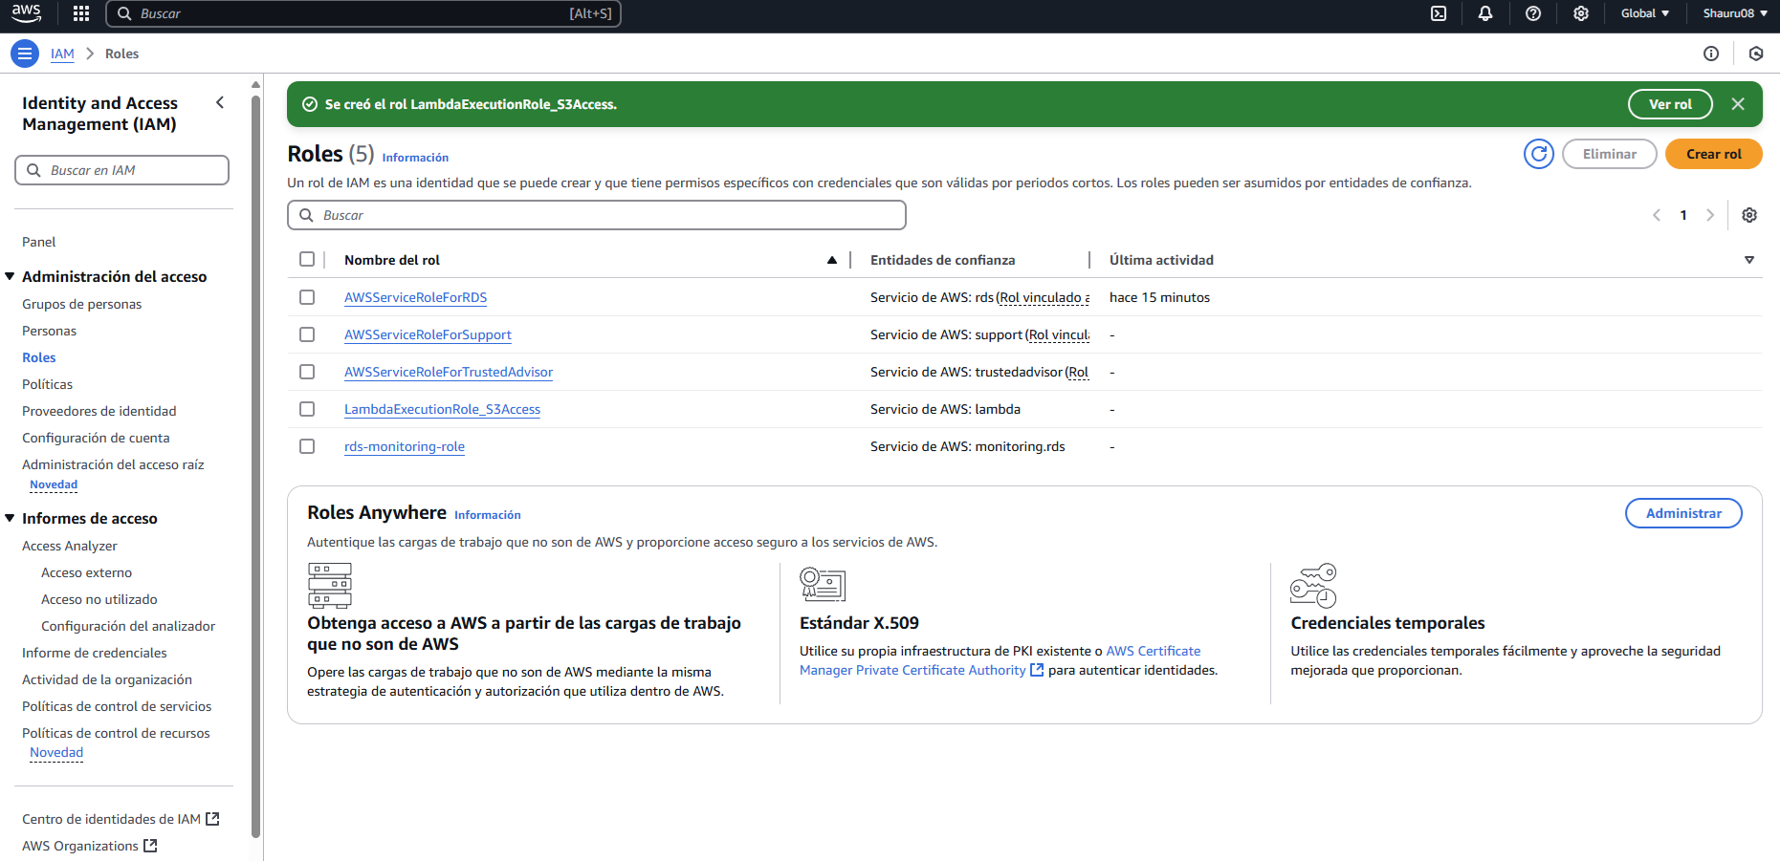

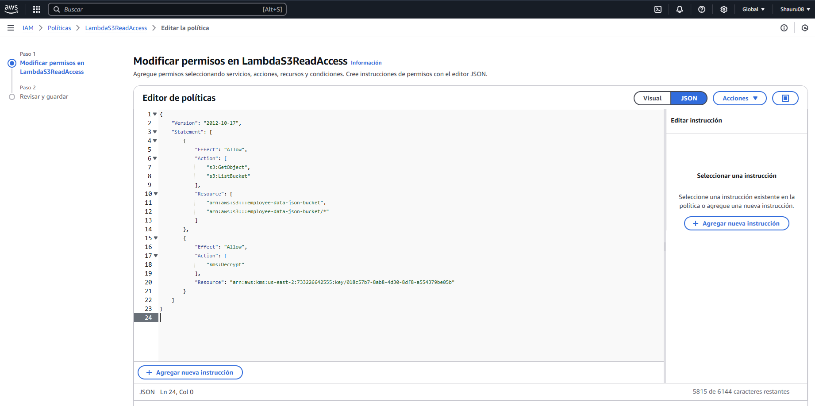

Configuración de políticas adicionales referentes al acceso al bucket configurado:

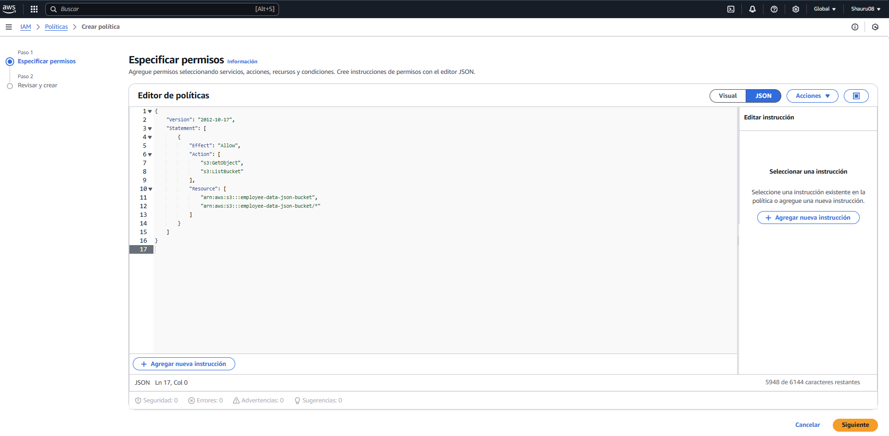

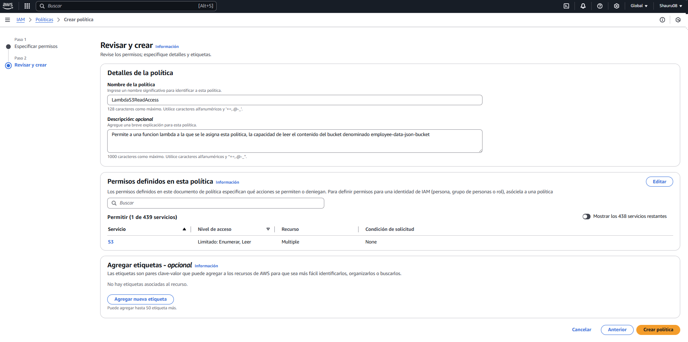

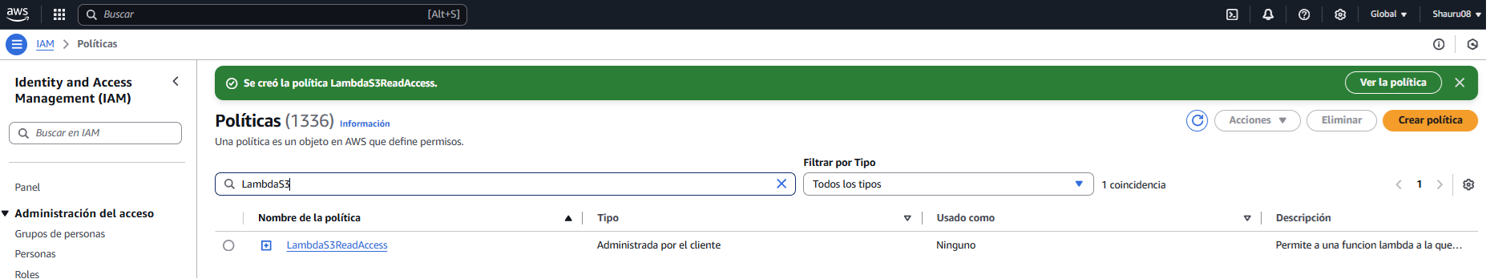

## 4. Configuración AWS S3

Como decisión técnica adicional, se optó por utilizar **Amazon S3** para almacenar los archivos JSON que contienen información de empleados. Esta decisión no fue parte de los requisitos originales, pero fue tomada por iniciativa propia para aprovechar las ventajas que ofrece este servicio.

🔹 **Motivación del uso de S3:**

* **Desacoplamiento de la lógica de negocio:** Se evita tener los archivos embebidos en el código fuente o empaquetados dentro del JAR.
* **Escalabilidad:** Permite manejar grandes volúmenes de datos sin preocuparse por el almacenamiento.
* **Integración nativa con AWS Lambda:** El SDK de AWS para Java permite conectarse fácilmente a S3 y leer archivos.
* **Costo y eficiencia:** El almacenamiento S3 es económico y fiable.

🔹 **Configuración realizada:**

* **Nombre del bucket:** employee-data-json-bucket
* **Región:** us-east-2
* **Archivos subidos:**  
  • employees_data1.json  
  • employees_data2.json  
  • employees_data3.json

🔹 **Permisos y acceso desde Lambda:**

* Se configuró el rol LambdaExecutionRole_S3Access para incluir permisos de lectura (s3:GetObject) sobre el bucket.
* Se utilizaron las variables de entorno S3_BUCKET y S3_REGION para parametrizar el acceso desde el código.

Esta configuración permite que la función Lambda lea los archivos concurrentemente utilizando hilos (threads), como se exige en el recurso /employees/salary/top.

**Capturas de pantalla**

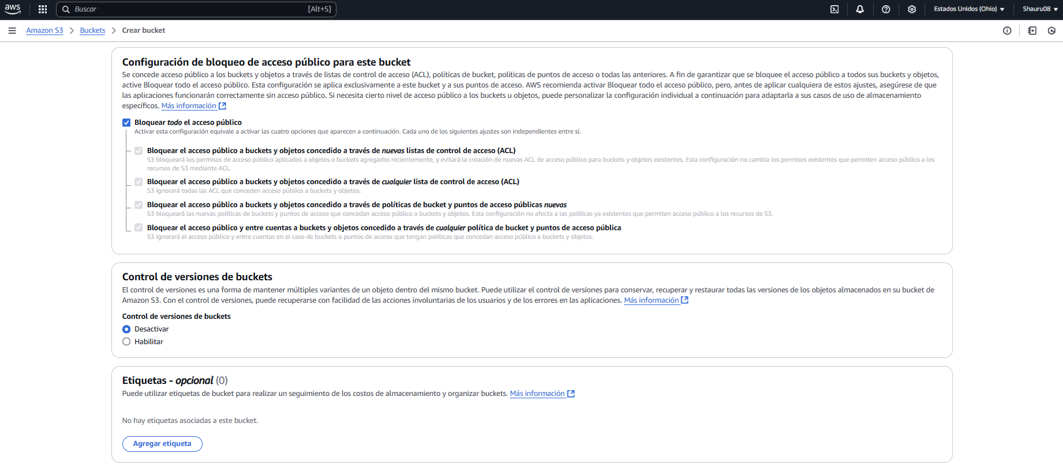

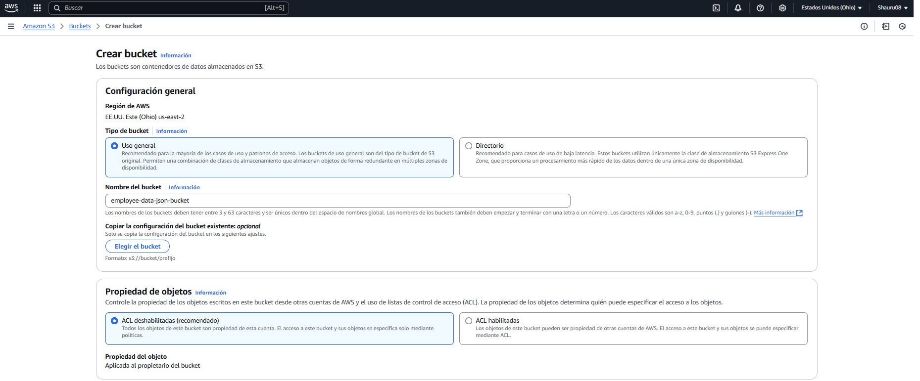

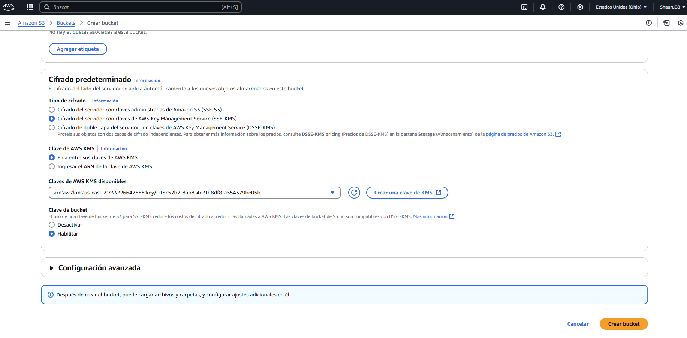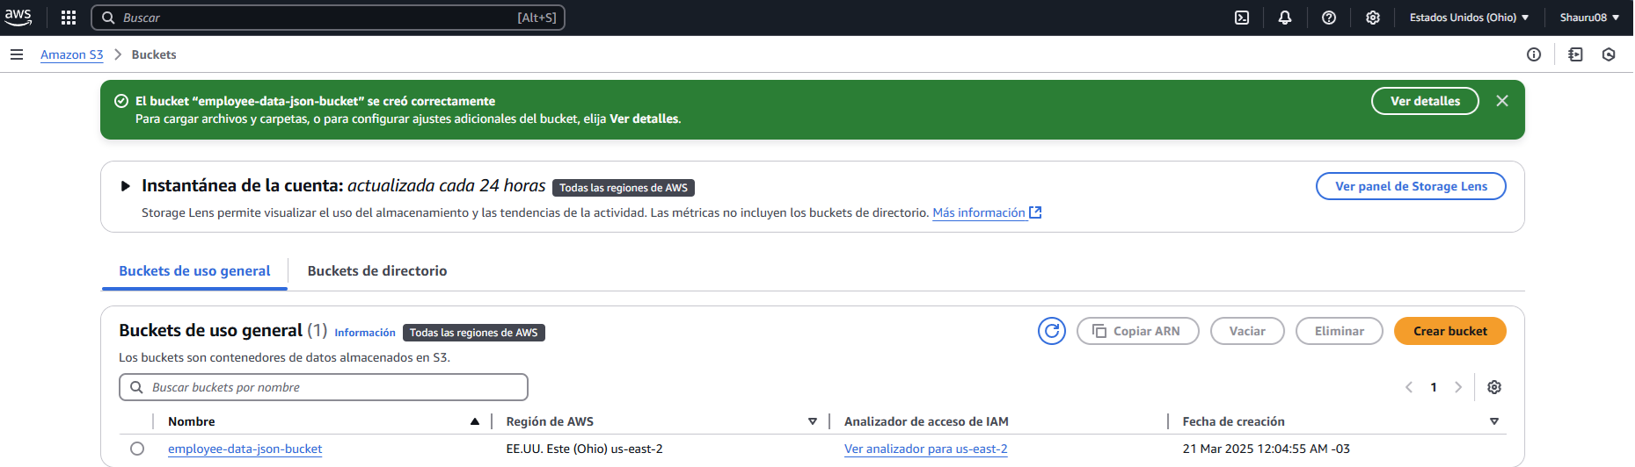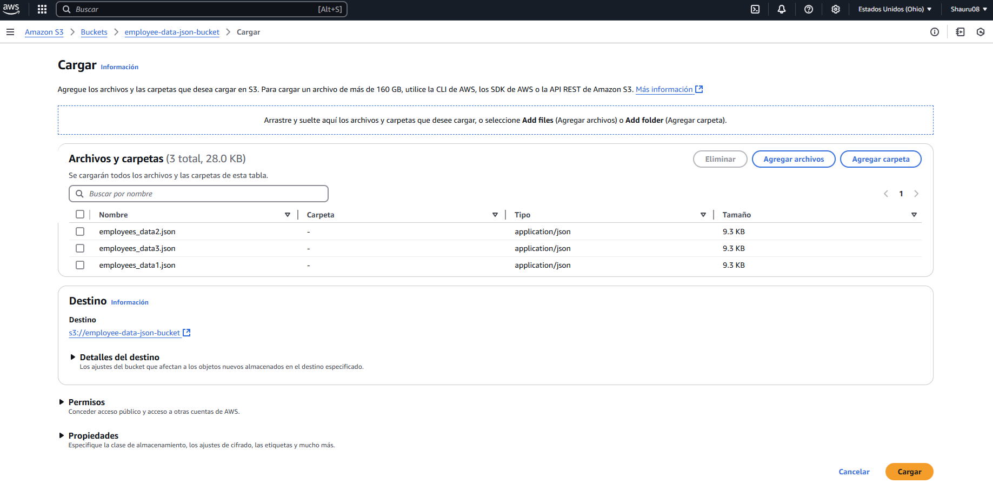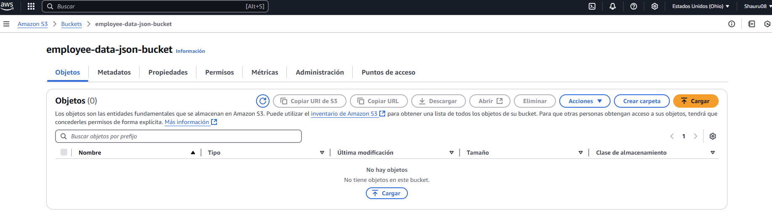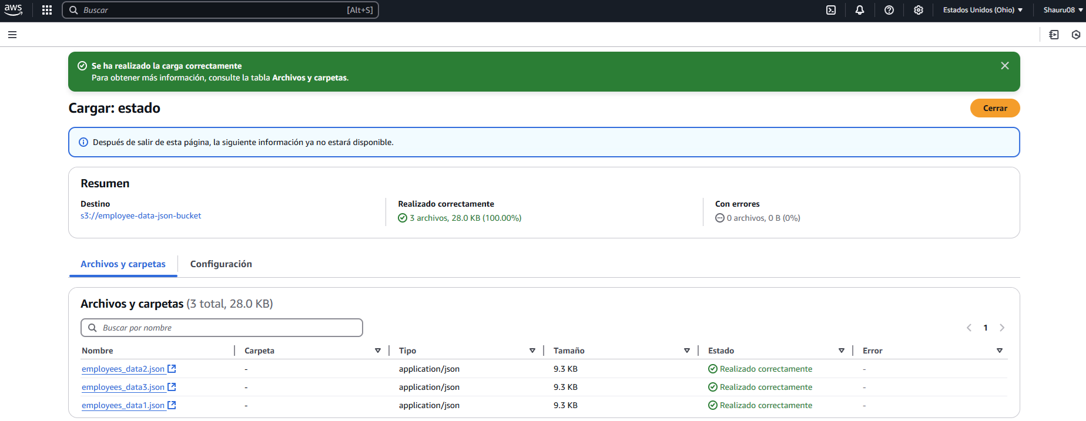

## 5. Configuración de API Gateway

Se configuró una API Gateway HTTP (EmployerManagementApi) para exponer la función Lambda a través de una URL pública.

🔹 **Características de la API Gateway:**

* **Tipo de API:** HTTP API
* **Métodos soportados:** ANY (todos los métodos HTTP permitidos).
* **Ruta de la API:** /proxy+
* **Etapa de implementación:** $default con auto-deploy habilitado.
* **Tiempo de espera:** 30 segundos.
* **Formato de carga:** 1.0 (formato de respuesta explícita).

🔹 **Integración con Lambda:**

* La API está configurada para redirigir todas las solicitudes a EmployeeManagerLambda.
* Se asignaron permisos para que API Gateway pueda invocar la función Lambda.

**Capturas de pantalla**

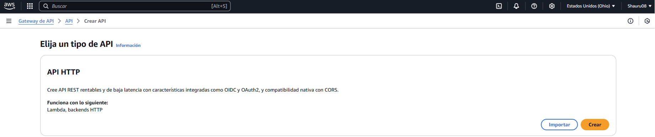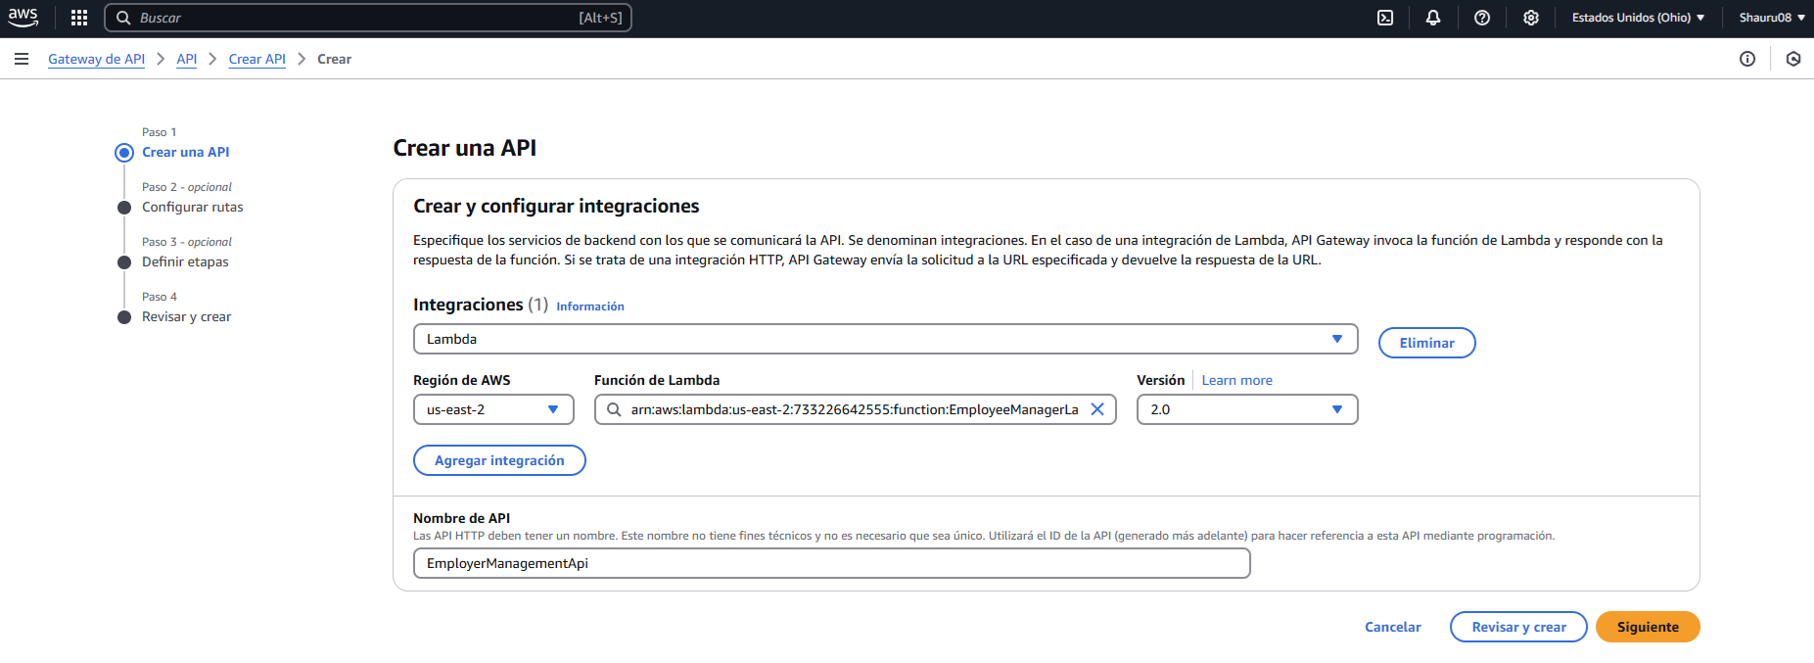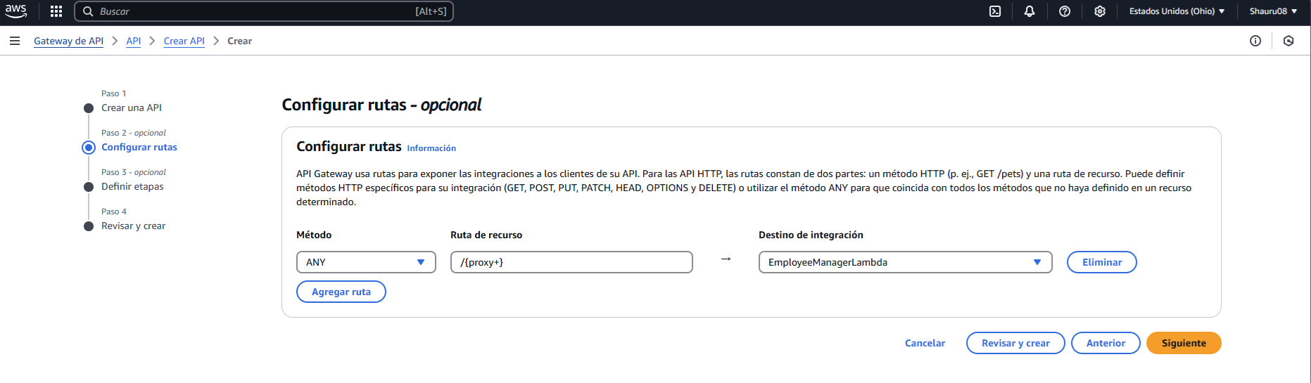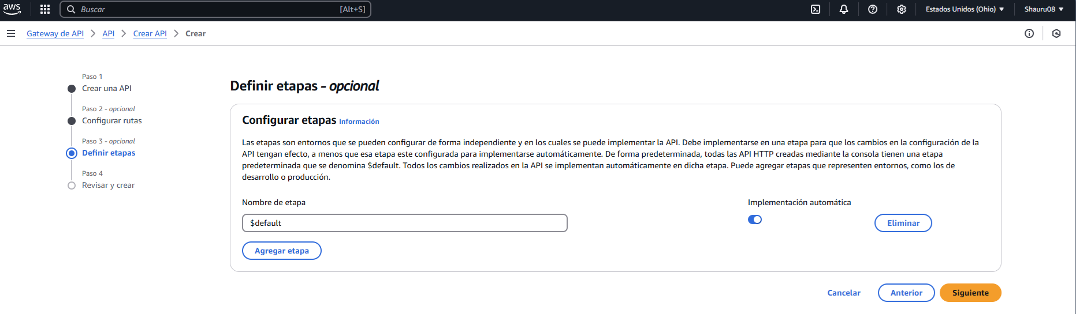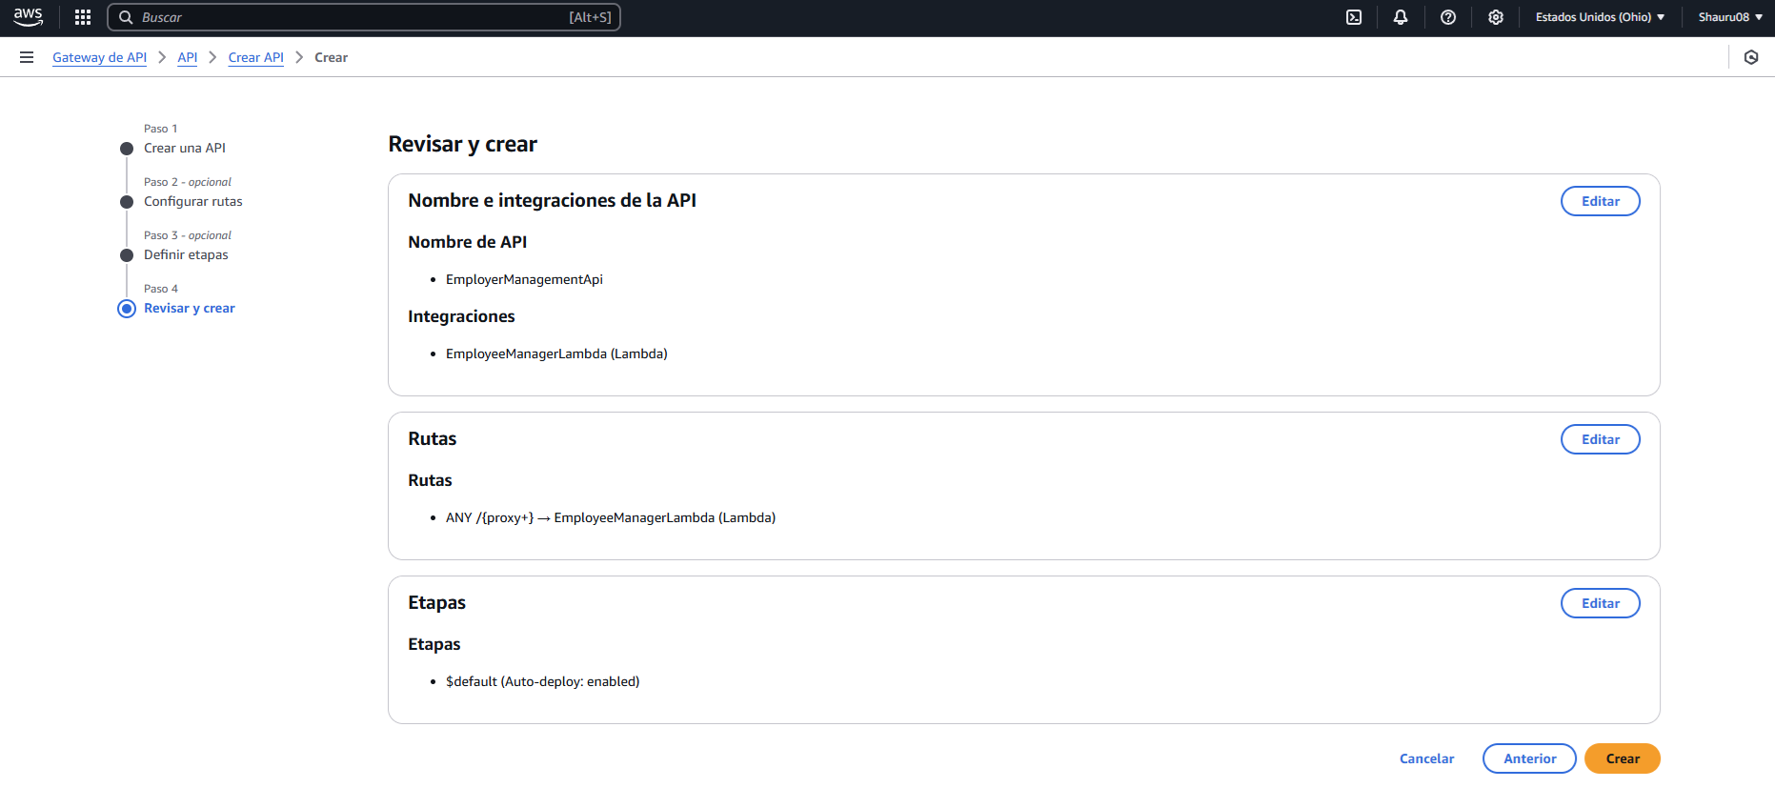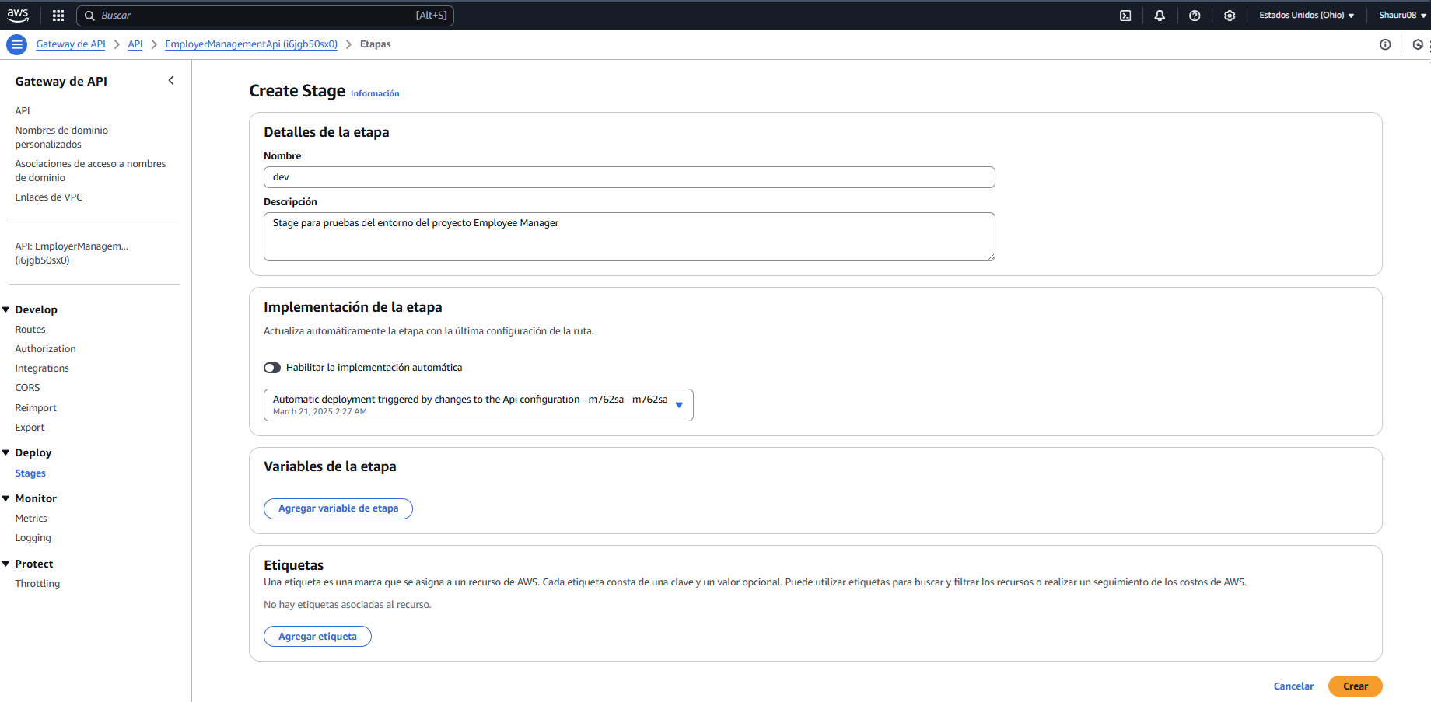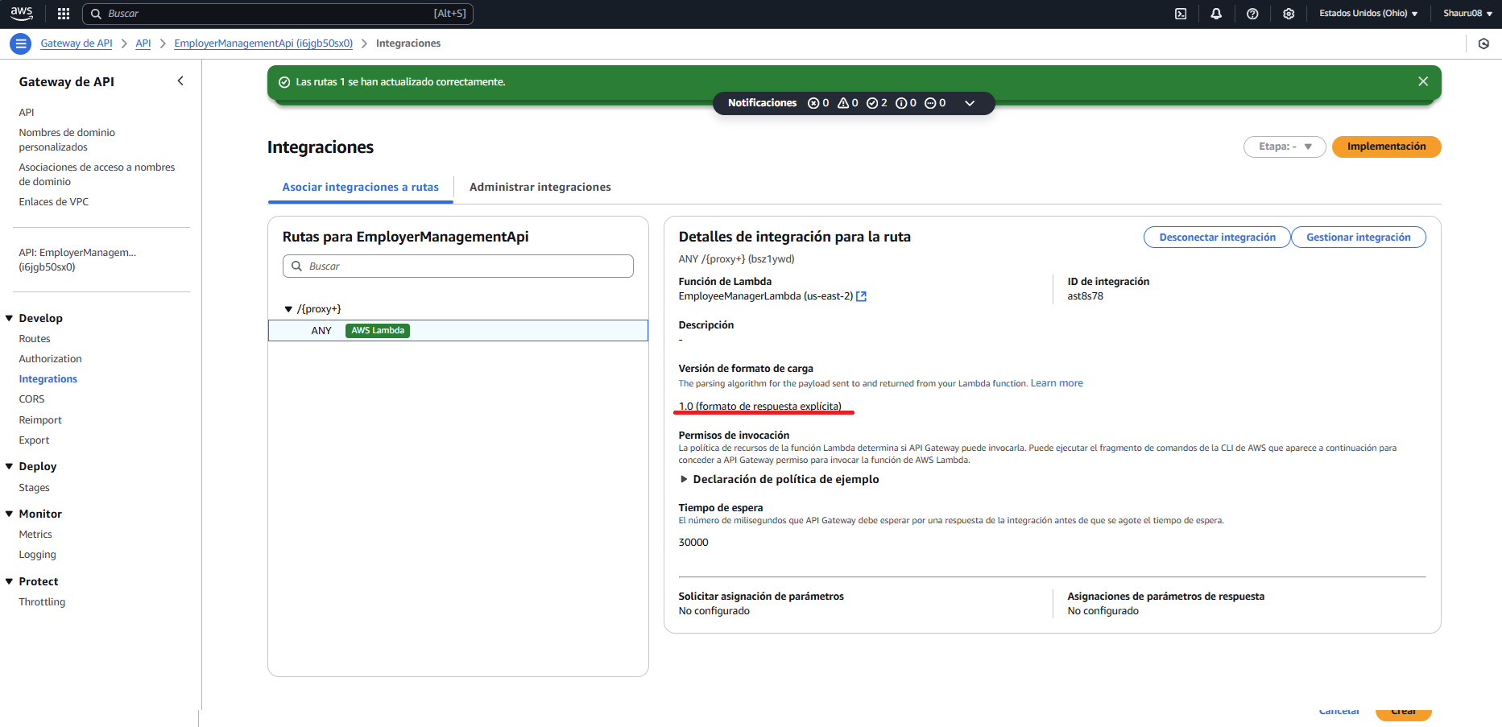

## 6. Configuración de AWS RDS

Se configuró una base de datos en Amazon RDS con MySQL para almacenar la información de empleados.

🔹 **Configuración de la base de datos RDS:**

* **Motor de base de datos:** MySQL
* **Región:** us-east-2
* **Tipo de instancia:** db.t3.micro
* **Almacenamiento:** 20 GB SSD
* **Mecanismo de autenticación:** AWS Secrets Manager (sin necesidad de credenciales en código).
* **Acceso:** Solo accesible desde la función Lambda.

**🔹 Configuración del Grupo de Seguridad en AWS RDS**

Para garantizar que la base de datos en RDS solo pueda ser accedida por la función Lambda y evitar accesos no autorizados, se configuró un grupo de seguridad en AWS EC2 con las siguientes reglas:

* **Nombre del grupo de seguridad**: rds-mysql-access
* **Reglas de entrada**:
  + **Protocolo**: TCP
  + **Puerto**: 3306 (Puerto por defecto de MySQL)
  + **Origen**: Se configuró para permitir el acceso desde la función Lambda exclusivamente.
* **Reglas de salida**: Se configuraron para permitir el tráfico saliente según lo necesario.

Las siguientes capturas muestran la configuración del grupo de seguridad:

**Capturas de pantalla de la configuración del grupo de seguridad:**

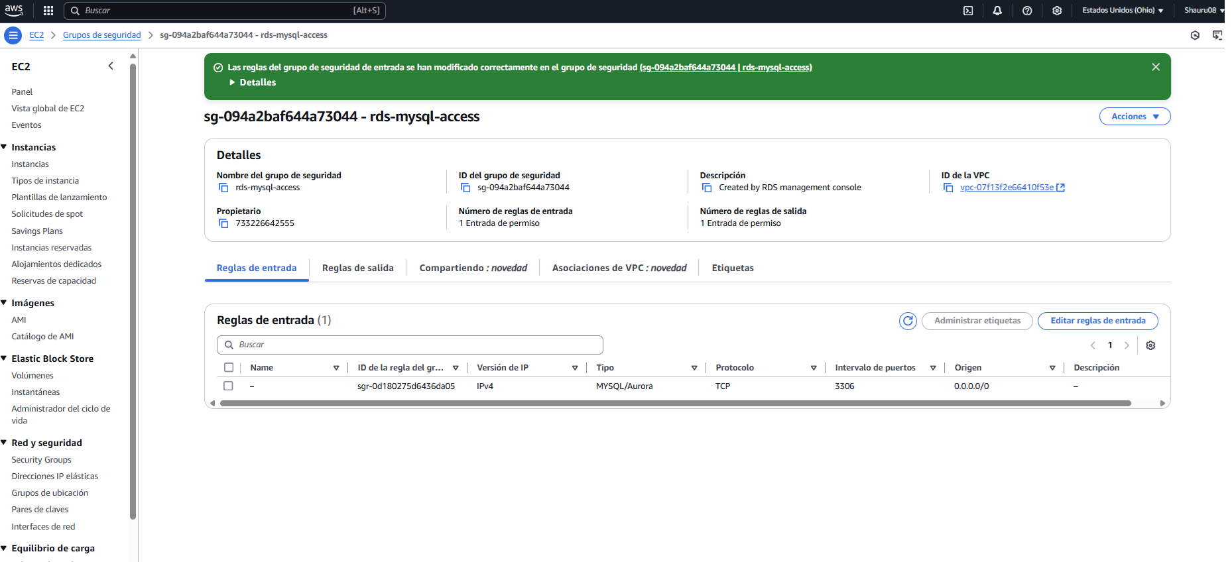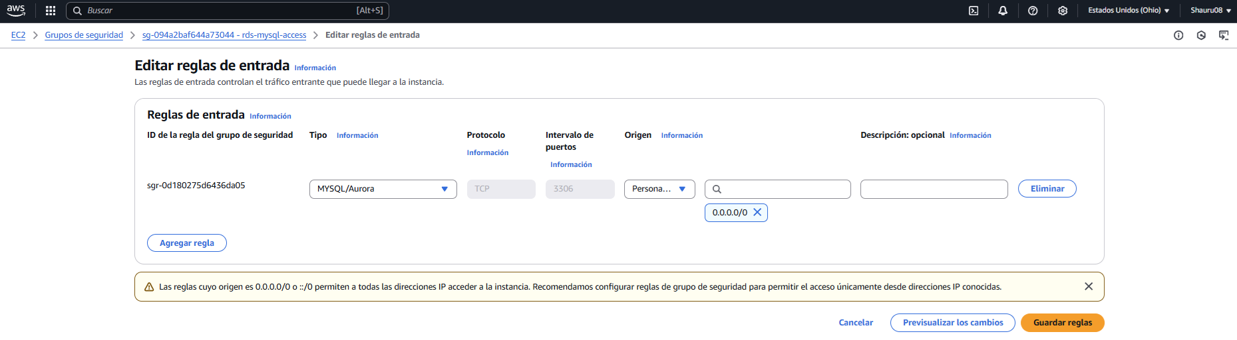

**Capturas de pantalla de configuración de MySQL en RDS:**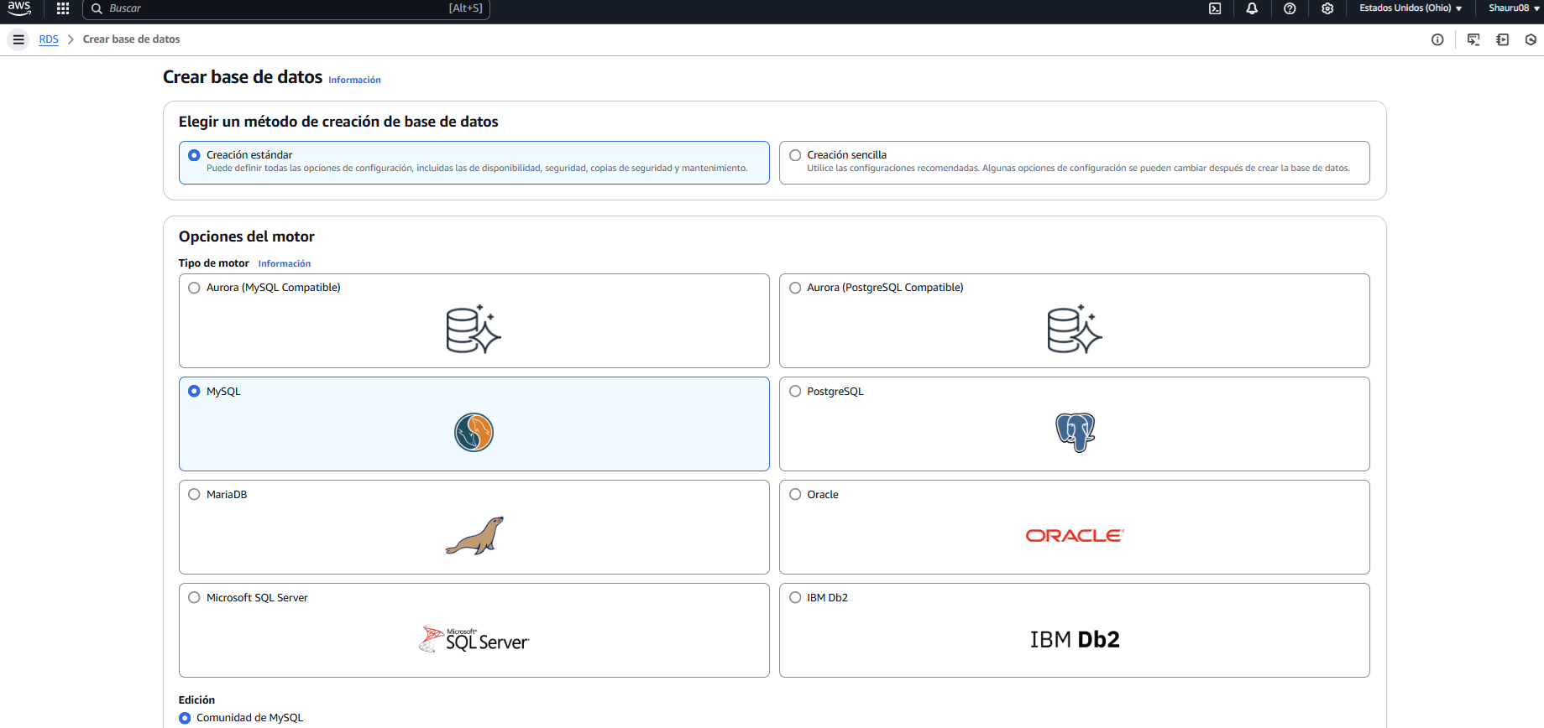

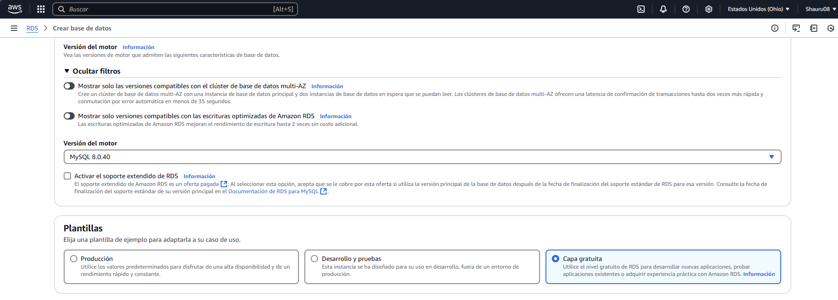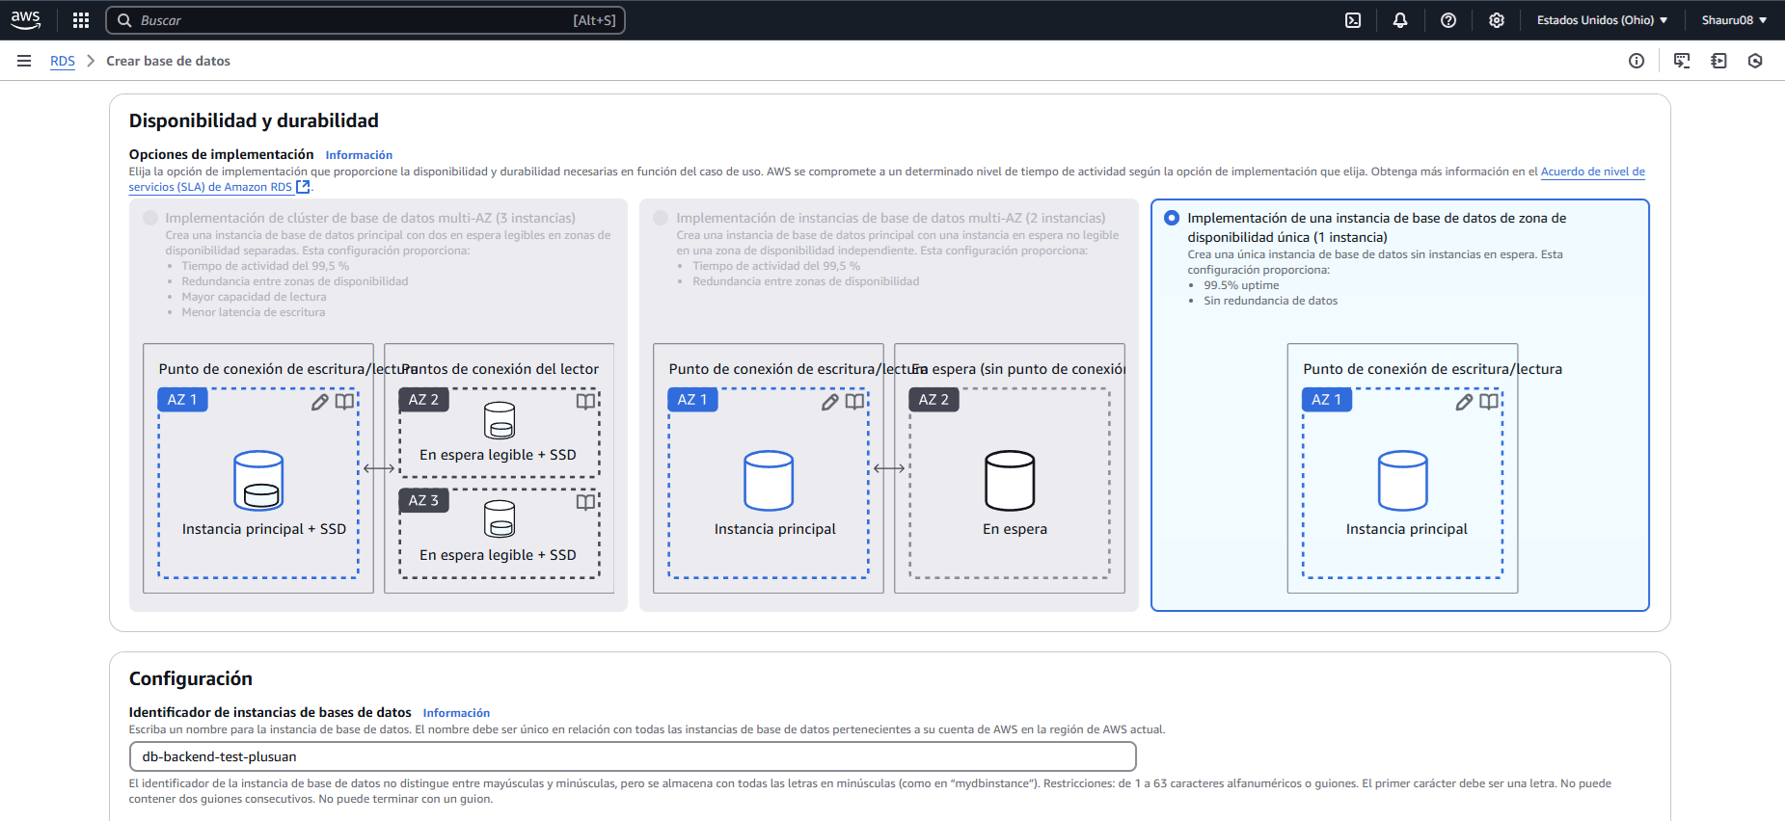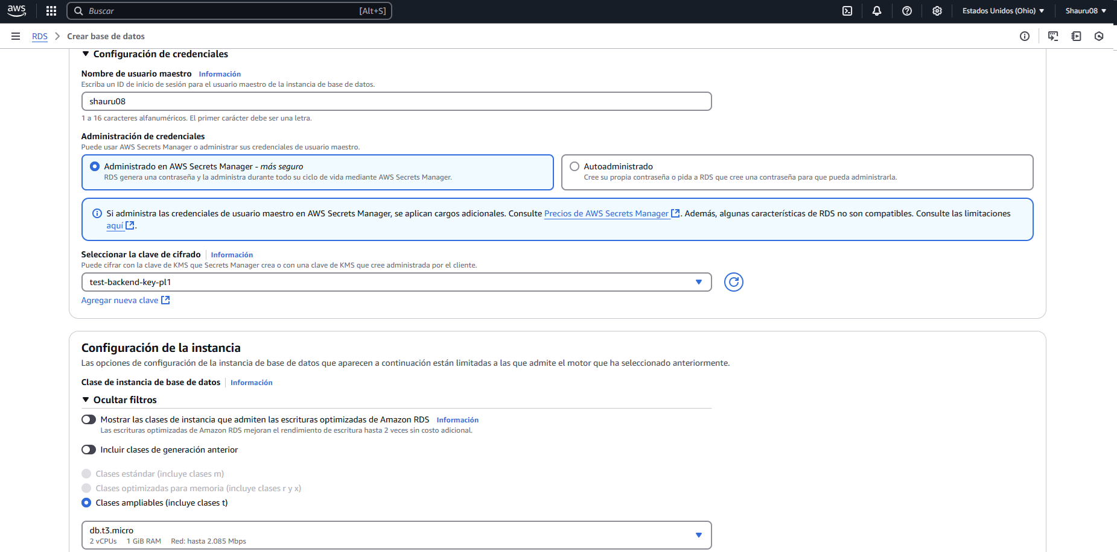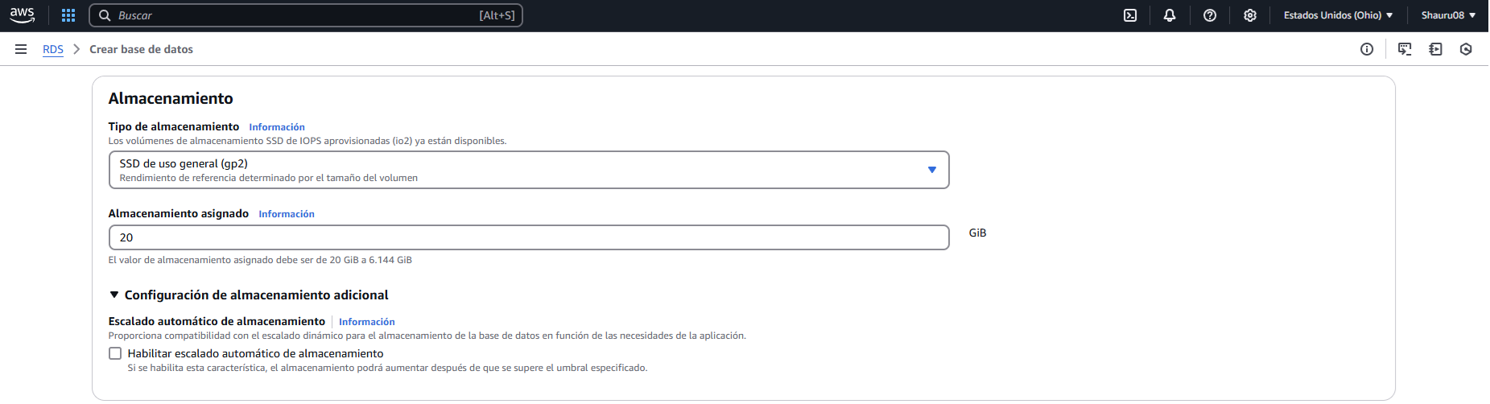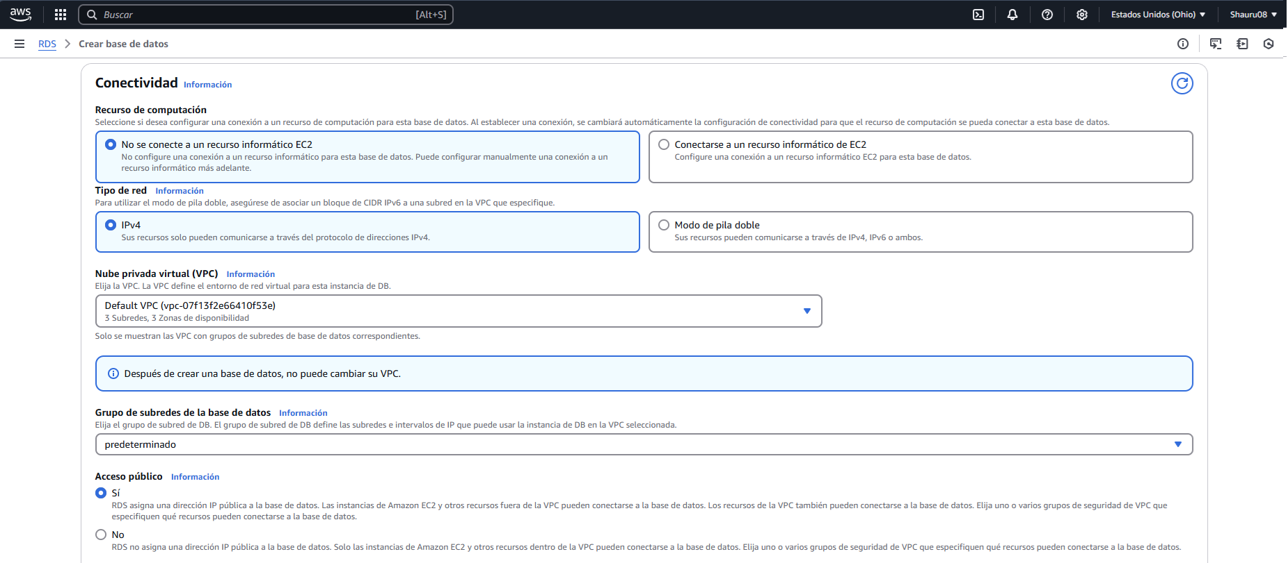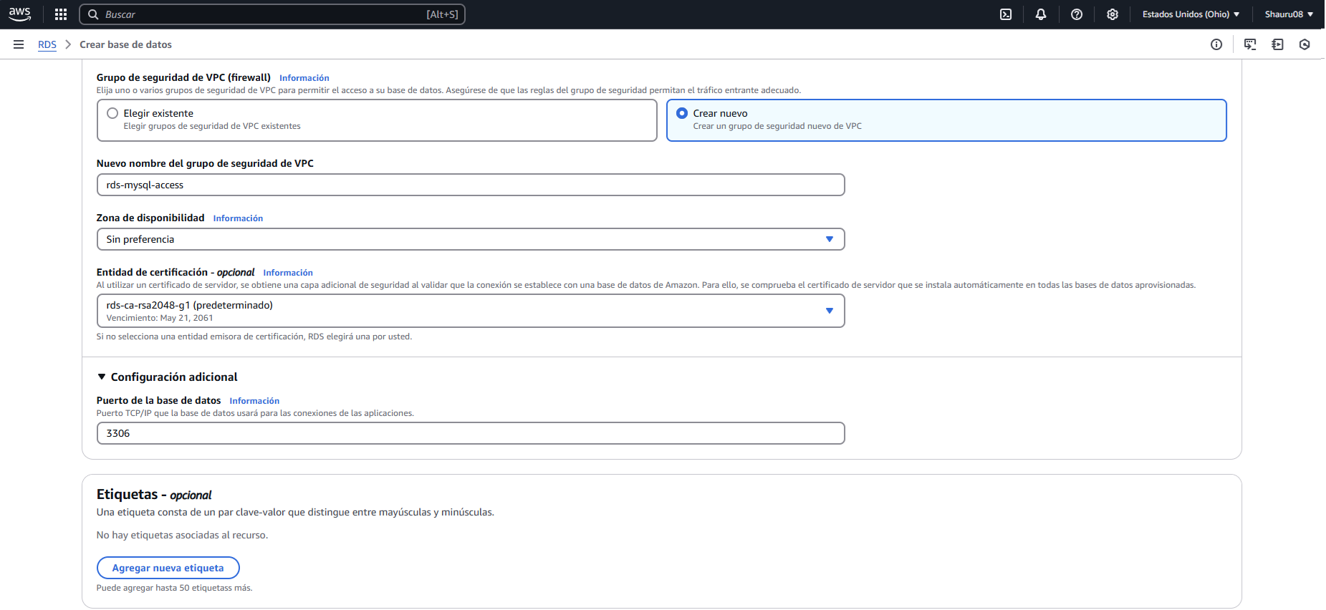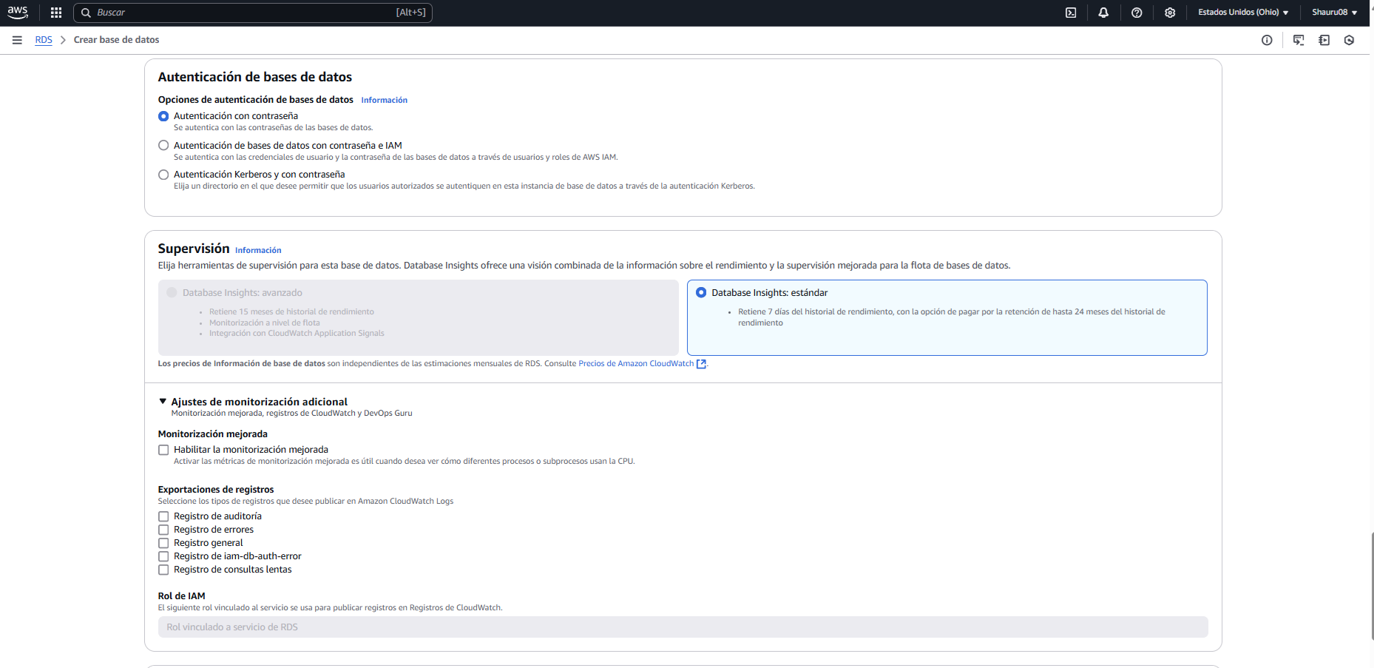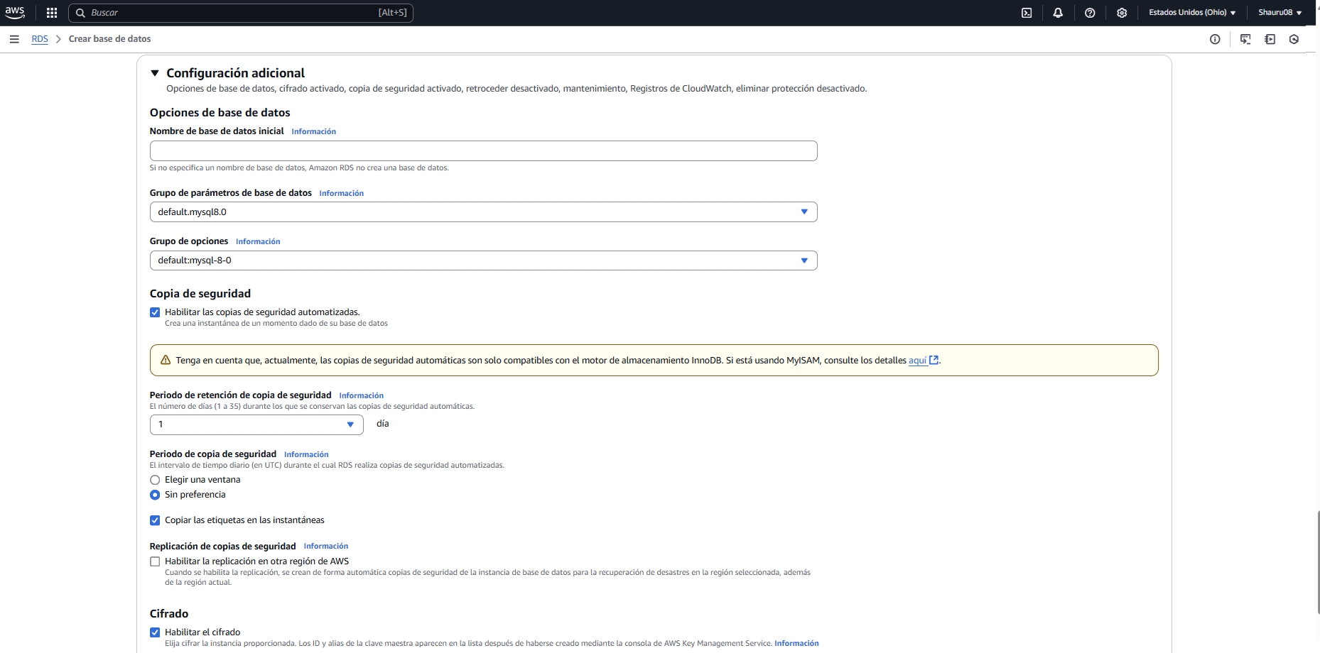

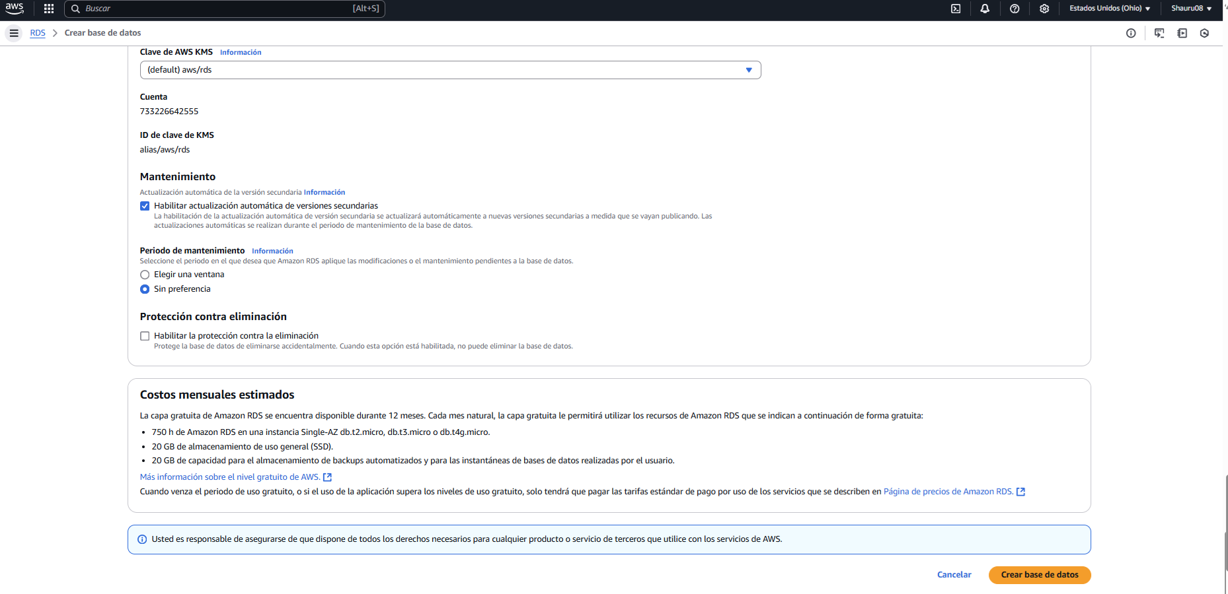

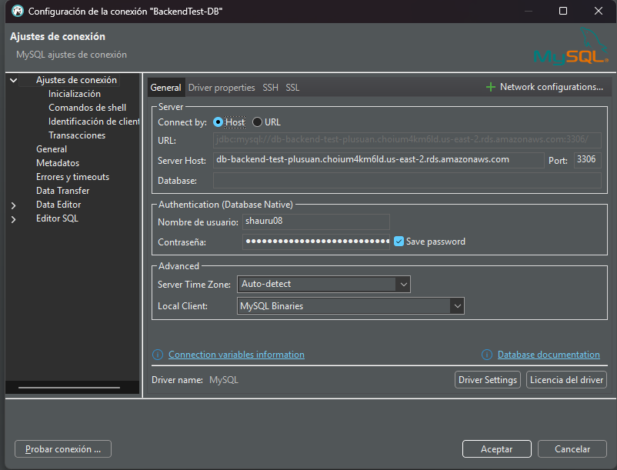

## 7. Configuración de AWS Secret Manager

Para gestionar credenciales de manera segura, se utilizó AWS Secrets Manager.

**🔹 Creación del Secreto**

Se creó un secreto en AWS Secrets Manager para almacenar las credenciales de la base de datos de manera segura. El secreto contiene la siguiente información:

* **ARN del secreto:** arn:aws:secretsmanager:us-east-2:xxxxxxx:secret:db-backend-test
* **Valores almacenados en el secreto:**
  + username: Usuario de la base de datos.
  + password: Contraseña de la base de datos.
  + host: Dirección de la base de datos en RDS.
  + dbname: Nombre de la base de datos.
  + port: Puerto MySQL por defecto (3306).

Las siguientes capturas muestran los pasos realizados para la creación del secreto:

**Capturas de pantalla****de la creación del secreto:**

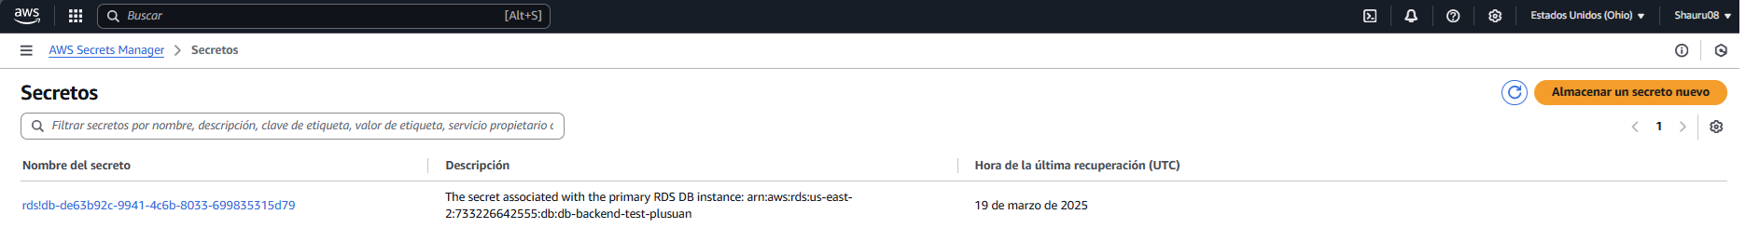

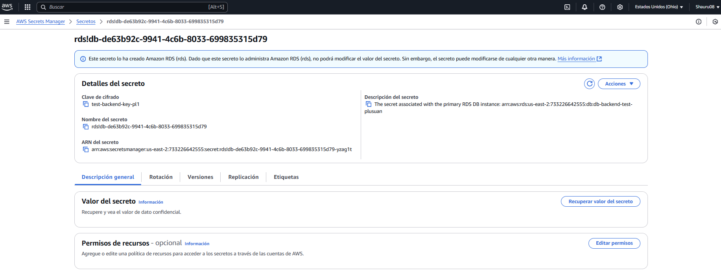

**Configuración de la Clave de Cifrado KMS**

Para mayor seguridad, se configuró una clave de cifrado KMS en AWS Key Management Service (KMS) para proteger los datos almacenados en el secreto.

* **Tipo de clave:** Simétrica
* **Uso de clave:** Cifrado y descifrado
* **Alias:** test-backend-key-pl1

**Capturas de pantalla de la configuración de la clave de cifrado KMS:**

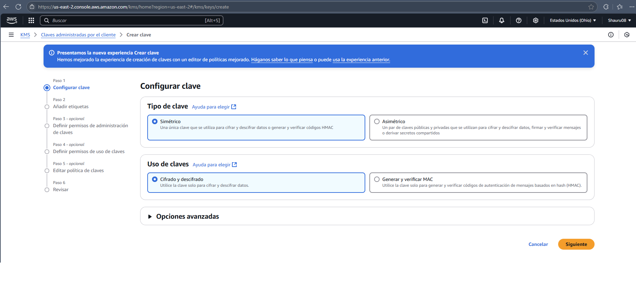

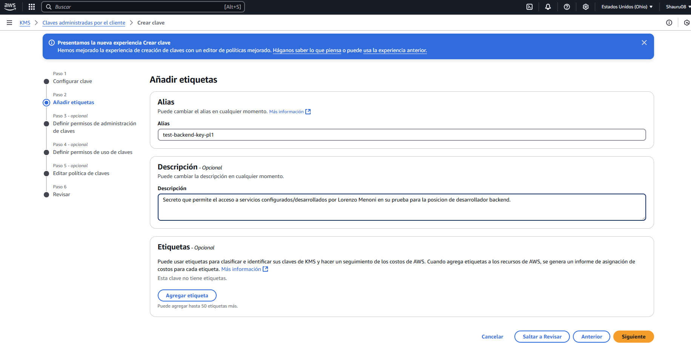

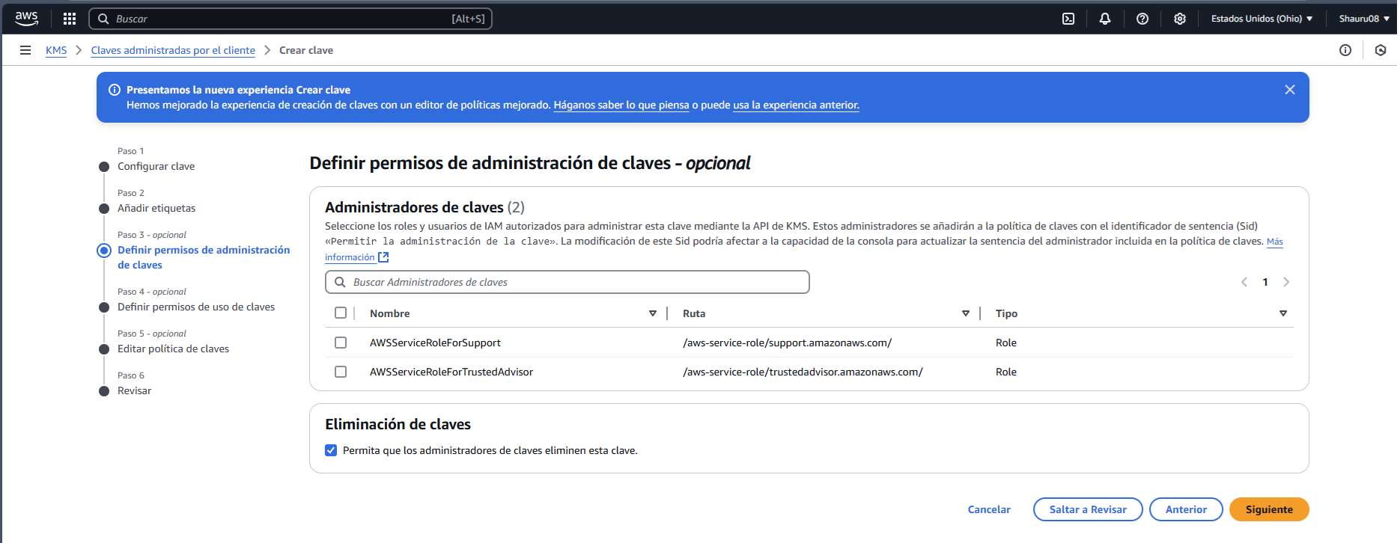

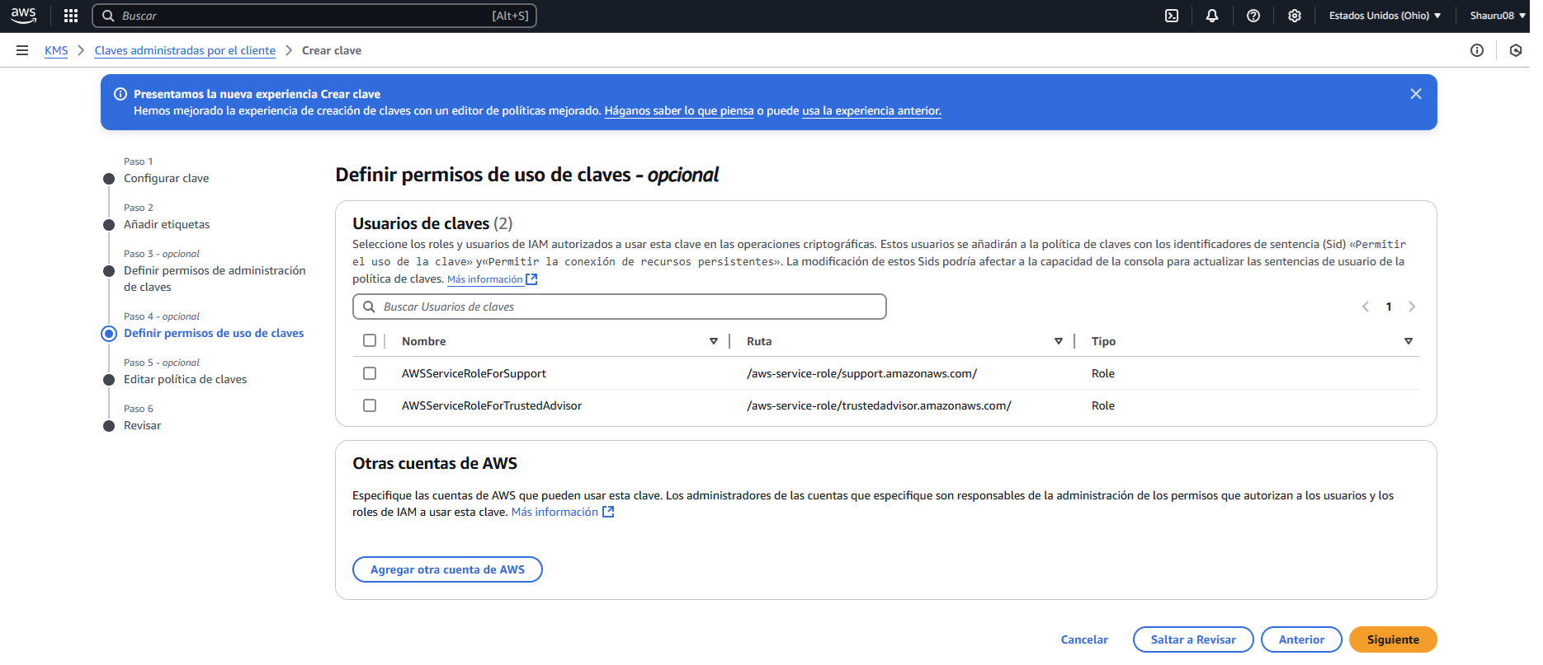

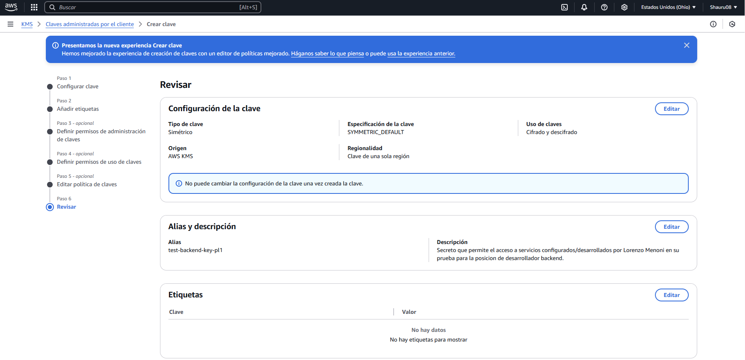

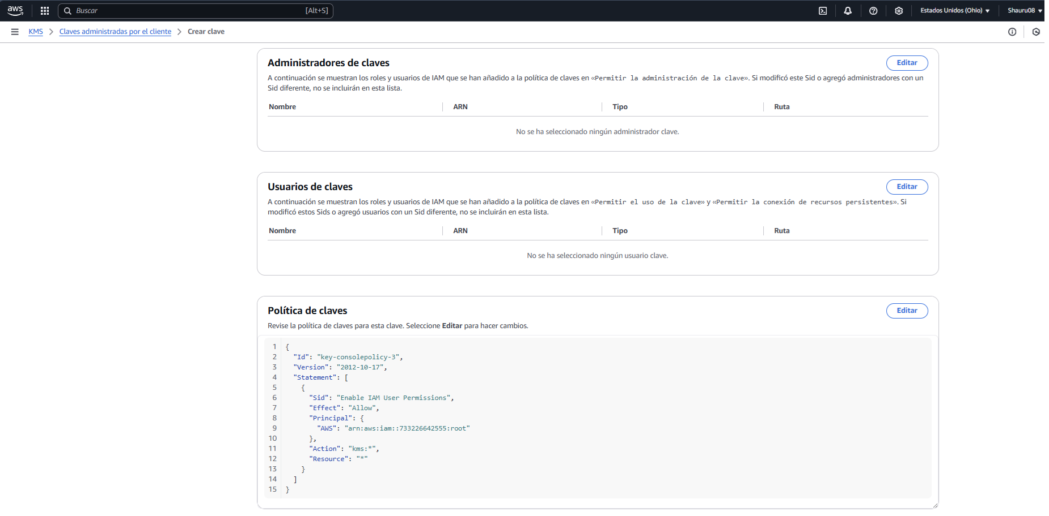

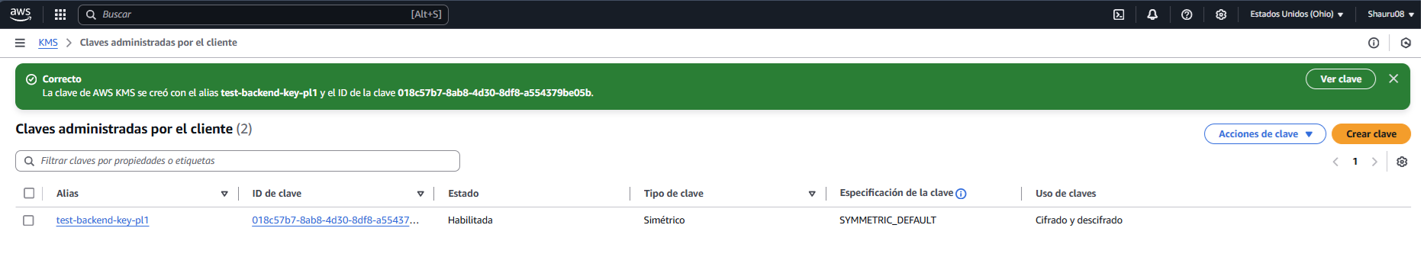

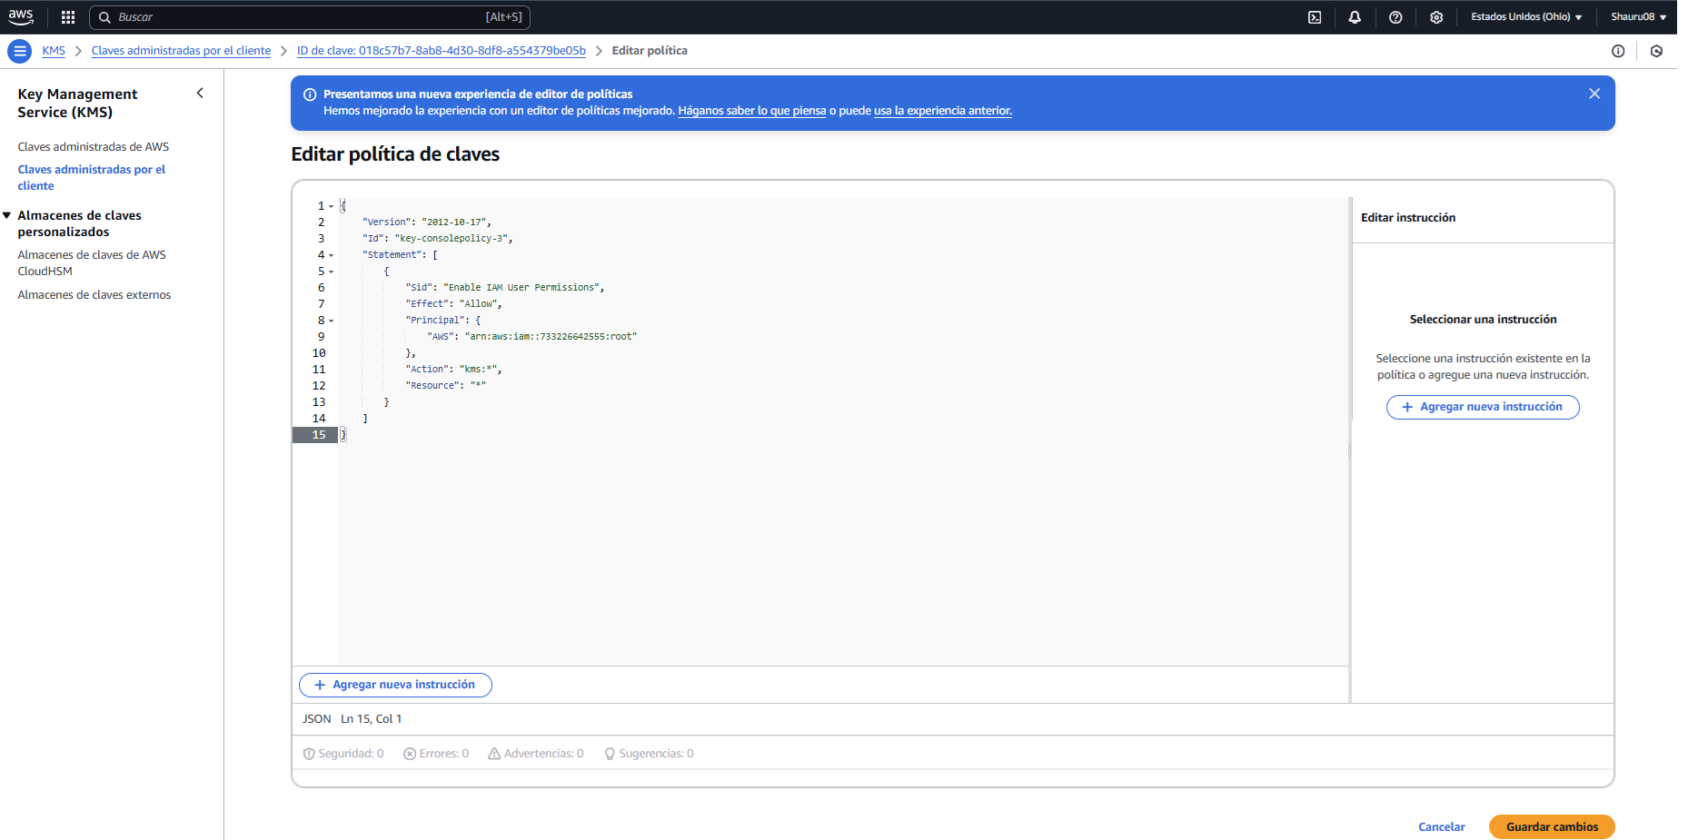

**Capturas de pantalla:** A continuación, se presentan capturas de pantalla de la configuración de la persona en AWS Secrets Manager.

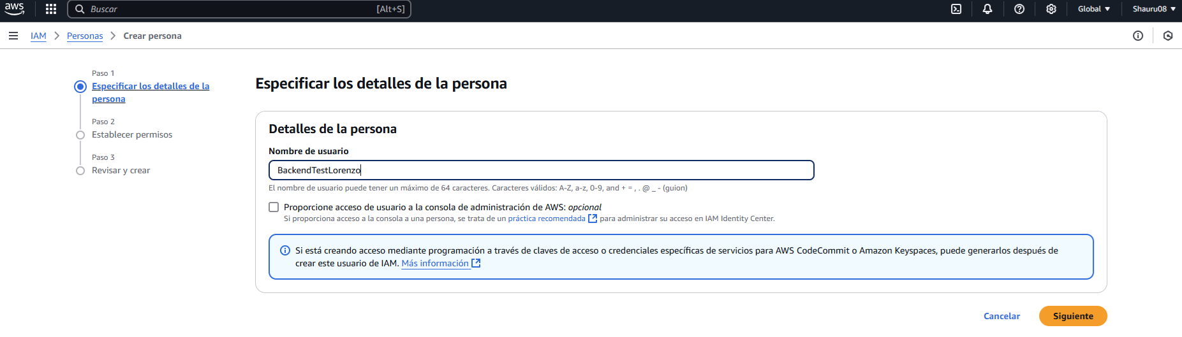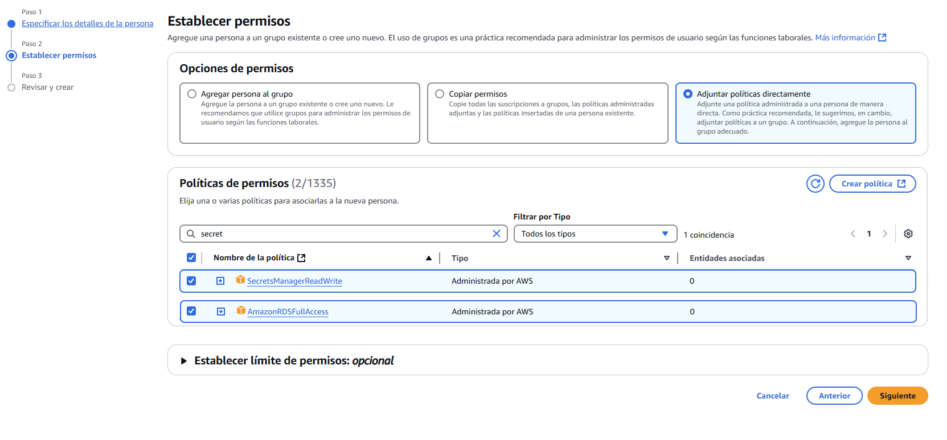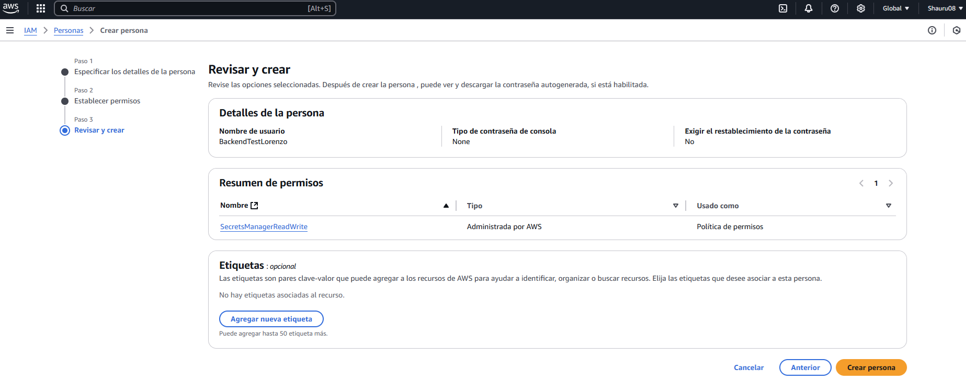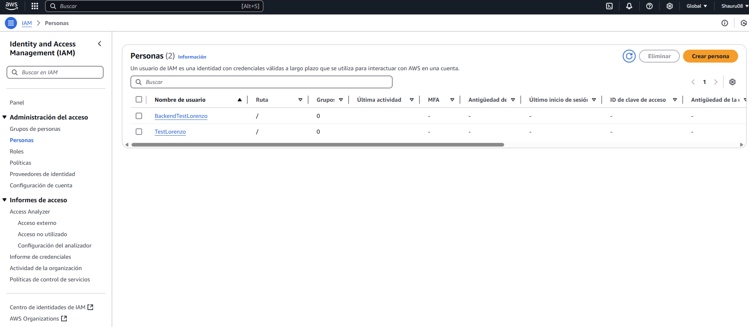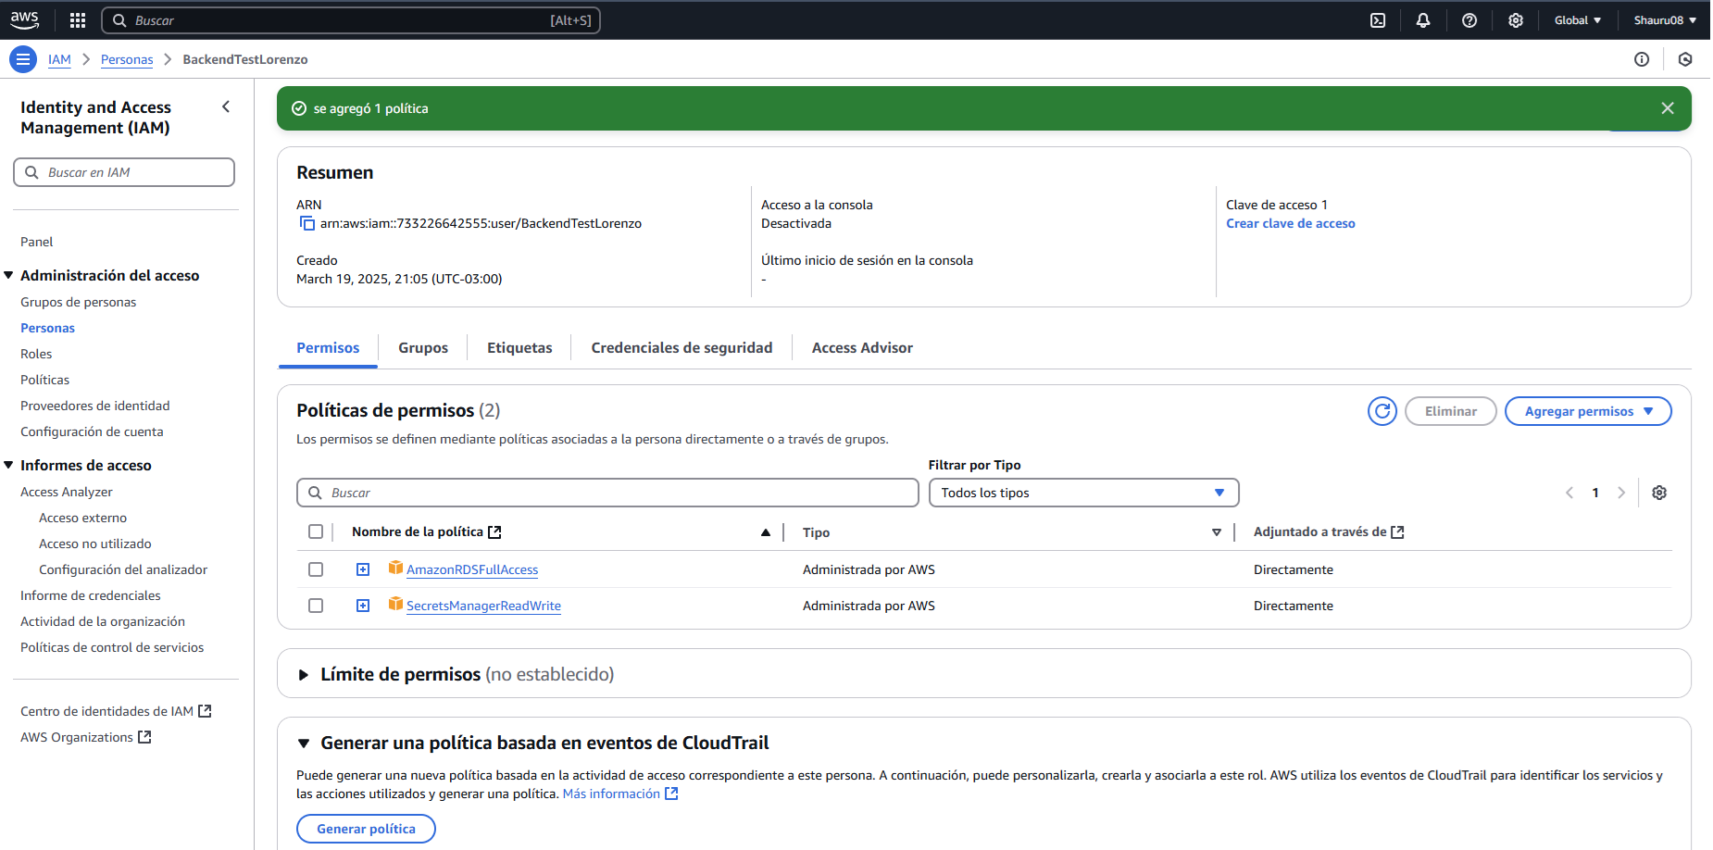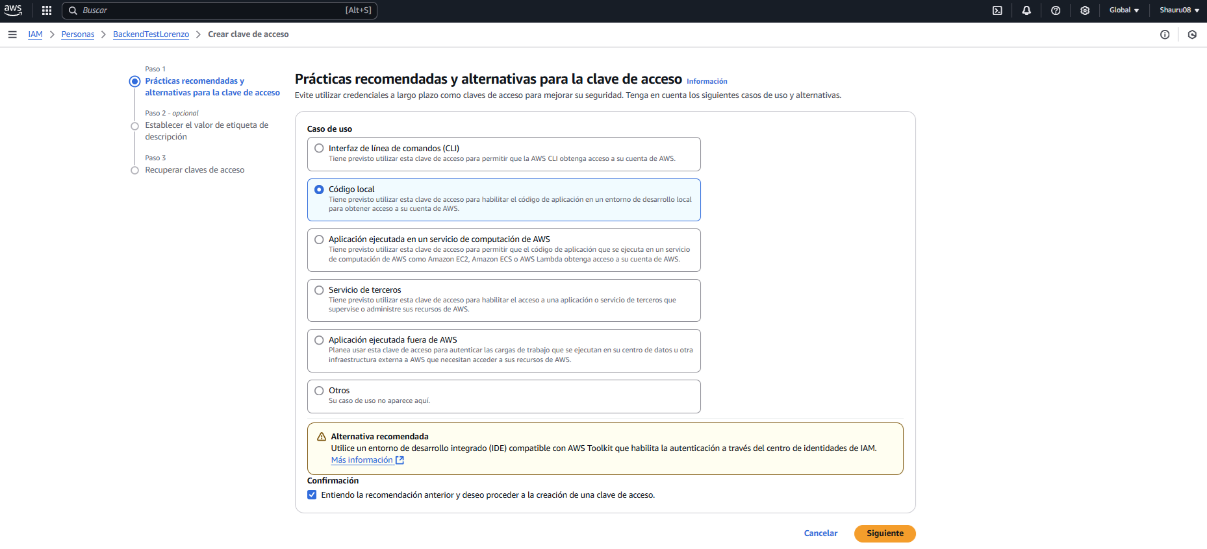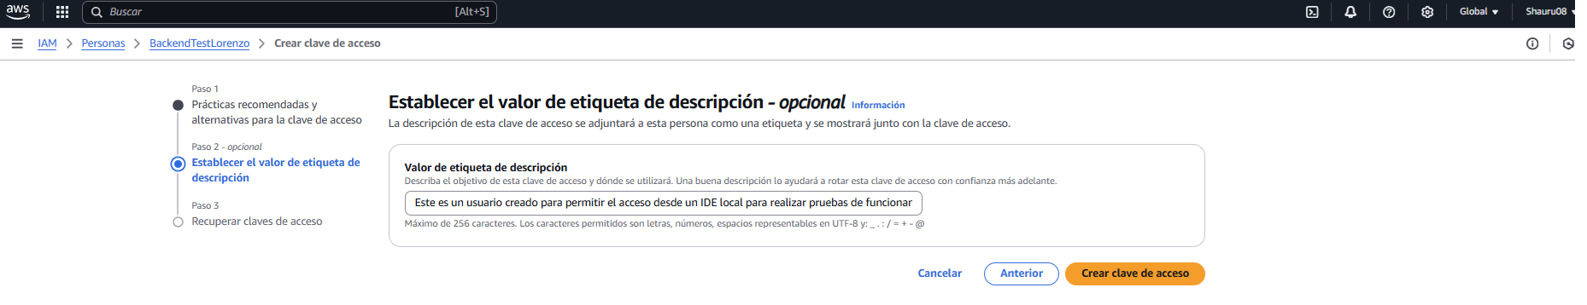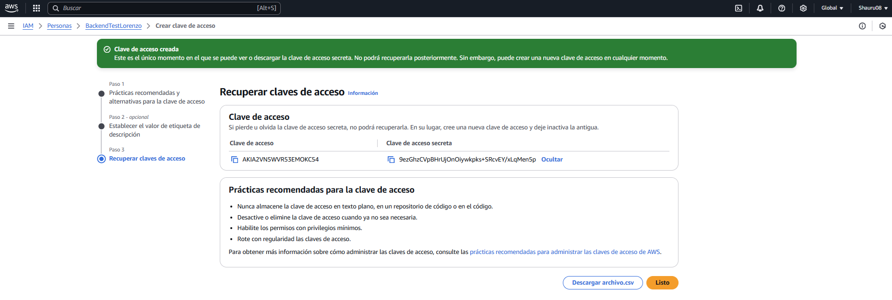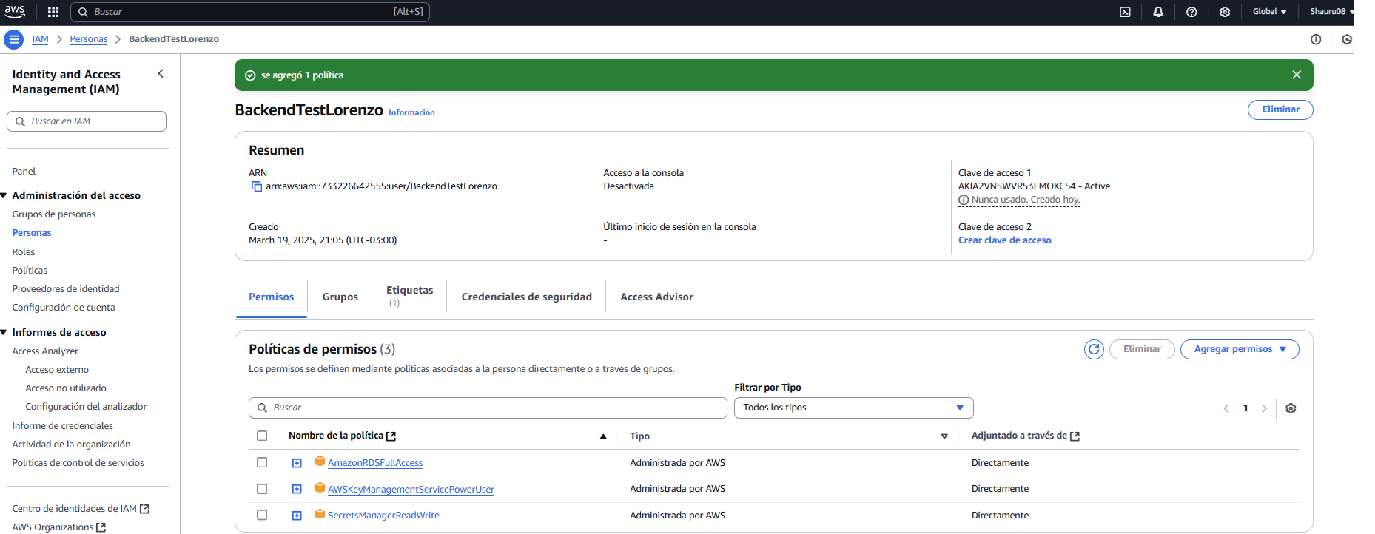

**🔹 Acceso desde AWS Lambda**

* La función Lambda recupera las credenciales dinámicamente desde AWS Secrets Manager en tiempo de ejecución.
* Se configuró el rol IAM para permitir a Lambda acceder a Secrets Manager.

## 8. Descripción de la Solución

La API REST para la Gestión de Empleados está diseñada para permitir la administración de empleados en una organización. Se implementan operaciones CRUD (Create, Read, Update, Delete) sobre la base de datos MySQL en AWS RDS.

🔹 **Flujo de funcionamiento:**

1. Un cliente envía una solicitud HTTP a API Gateway.
2. API Gateway redirige la solicitud a AWS Lambda.
3. La función Lambda:
   * Recupera credenciales de la base de datos desde AWS Secrets Manager.
   * Consulta o actualiza la base de datos MySQL en RDS.
   * Retorna una respuesta en formato JSON.
4. API Gateway envía la respuesta al cliente.

## 9. Endpoints de la API

A continuación, se listan los endpoints implementados en la API REST:

|  |  |  |
| --- | --- | --- |
| **Método HTTP** | **Endpoint** | **descripción** |
| POST | /employee | Obtener todos los empleados |
| GET | /employee | Crear un nuevo empleado |
| GET | /employee/{id} | Obtener un empleado por su ID |
| PUT | /employee/{id} | Actualizar la información de un empleado |
| DELETE | /employee/{id} | Eliminar un empleado por su ID |
| GET | /employee/salary/top | Obtener el top 10 de empleados con mayor salarios, basando su información en archivos ubicados dentro del bucket S3 |

## 10. Procedimientos Almacenados (Store Procedures)

La lógica de acceso a datos fue implementada completamente mediante procedimientos almacenados en MySQL. A continuación, se listan los procedimientos utilizados:

|  |  |  |  |
| --- | --- | --- | --- |
| |  | | --- | | **Nombre del Procedimiento** |  |  | | --- | |  | | **Funcionalidad** |
| sp_create_employee | |  | | --- | | Crea un nuevo registro de empleado |  |  | | --- | |  | |
| sp_get_all_employees | |  | | --- | | Retorna la lista completa de empleados |  |  | | --- | |  | |
| sp_get_employee_by_id | |  | | --- | | Retorna la información de un empleado por su ID |  |  | | --- | |  | |
| sp_update_employee | |  | | --- | | Actualiza los datos de un empleado existente |  |  | | --- | |  | |
| sp_delete_employee | Elimina un empleado por ID |

## 11. Diseño de la tabla employees.

La estructura de la tabla utilizada en la base de datos MySQL es la siguiente:

CREATE TABLE `employees` (

`id` int NOT NULL AUTO_INCREMENT,

`name` varchar(100) NOT NULL,

`position` varchar(50) NOT NULL,

`salary` decimal(10,2) NOT NULL,

`hire_date` date NOT NULL,

`department` varchar(100) NOT NULL,

PRIMARY KEY (`id`)

) ENGINE=InnoDB DEFAULT CHARSET=utf8mb4 COLLATE=utf8mb4_0900_ai_ci;